DPPL-1.0

DESKRIPSI PERANCANGAN PERANGKAT LUNAK

HEALTHY MEAL RECOMMENDER

untuk:
Masyarakat Pengguna Aplikasi Healthy Meal Recommender

Dipersiapkan oleh:
1304221036 Muhammad Fathan Yusrizal
-103042310017 Yuri Mahdi Prasetya
- 103042310118 Christine Imanuela Mako
-103042400013 Muhammad Haiqal
-103042400058 Siti Robiah

Program Studi Teknologi Informasi
Fakultas Informatika
Jl. Telekomunikasi 1, Dayeuhkolot Bandung

 | Prodi S1- Teknologi Informasi  Universitas Telkom | Nomor Dokumen |  | Halaman
 |  | DPPL-01 |  | 43
 |  | Revisi |  | Tgl:

DAFTAR PERUBAHAN
Revisi | Deskripsi
A
B
C
D
E
F
G

INDEX  TGL | - | A | B | C | D | E | F | G
Ditulis oleh
Diperiksa oleh
Disetujui oleh

Daftar Halaman Perubahan
Halaman | Revisi | Halaman | Revisi

Daftar Isi
Daftar Isi 4
Daftar Tabel 6
Daftar Gambar 7
1. Pendahuluan 8
1.1 Tujuan Penulisan Dokumen 8
1.2 Lingkup Masalah 8
1.3 Definisi dan Istilah 8
1.4 Referensi 9
2 Perancangan Global 10
2.1 Rencana Lingkungan Implementasi 10
2.2 Deskripsi Arsitektur Perangkat Lunak 10
3 Perancangan Rinci 11
3.1 Realisasi Use Case 11
3.1.0 Global UI Design 12
3.1.0.1 Antarmuka: NAV-01 “Global Navbar” 12
3.1.1 Use Case #1 “Login Pengguna” 13
3.1.1.1 Use Case Scenario #1 “Login Pengguna” 13
3.1.1.2 UI Design dan Deskripsi Objek UI #1 “Login Pengguna” 13
3.1.1.3 Identifikasi Object dan Tipe Kelas #1 “Login Pengguna” 15
3.1.1.4 Sequence Diagram #1 “Login Pengguna” 15
3.1.2 Use Case #2 “Mengelola Profil” 16
3.1.2.1 Use Case Scenario #2 “Mengelola Profil” 16
3.1.2.2 UI Design dan Deskripsi Objek UI #2 “Mengelola Profil” 16
3.1.2.3 Identifikasi Object Baru & Tipe Kelas #2 “Mengelola Profil” 18
3.1.2.4 Sequence Diagram #2 “Mengelola Profil” 19
3.1.3 Use Case #3 “Mengelola Preferensi” 19
3.1.3.1 Use Case Scenario #3 “Mengelola Preferensi” 19
3.1.3.2 UI Design dan Deskripsi Objek UI #3 “Mengelola Preferensi” 19
3.1.3.3 Identifikasi Object Baru & Tipe Kelas #3 Mengelola Preferensi 20
3.1.3.4 Sequence Diagram #3 Mengelola Preferensi 21
3.1.4 Use Case #4 “Perhitungan Kebutuhan Kalori” 21
3.1.4.1 Use Case Scenario #4 “Perhitungan Kebutuhan Kalori” 21
3.1.4.2 UI Design dan Deskripsi Objek UI #4 “Perhitungan Kebutuhan Kalori” 21
3.1.4.3 Identifikasi Object Baru & Tipe Kelas #4 Perhitungan Kebutuhan Kalori 22
3.1.4.4 Sequence Diagram #4 Perhitungan Kebutuhan Kalori 23
3.1.5 Use Case #5 “Pengelolaan Bahan Makanan” 23
3.1.5.1 Use Case Scenario #5 “Pengelolaan Bahan Makanan” 23
3.1.5.2 UI Design dan Deskripsi Objek UI #5 Pengelolaan Bahan Makanan 23
3.1.5.3 Identifikasi Object Baru & Tipe Kelas #5 Pengelolaan Bahan Makanan 24
3.1.5.4 Sequence Diagram #5 Pengelolaan Bahan Makanan 25
3.1.6 Use Case #6 “Pemberian Rekomendasi Makanan” 26
3.1.6.1 Use Case Scenario #6 “Pemberian Rekomendasi Makanan” 26
3.1.6.2 UI Design dan Deskripsi Objek UI #6 “Pemberian Rekomendasi Makanan” 26
3.1.6.3 Identifikasi Object Baru & Tipe Kelas #6 Pemberian Rekomendasi Makanan 27
3.1.6.4 Sequence Diagram #6 Pemberian Rekomendasi Makanan 27
3.1.7 Use Case #7 “Pembuatan Menu Makanan & Pencatatan Kalender” 28
3.1.7.1 Use Case Scenario #7 “Pembuatan Menu Makanan & Pencatatan Kalender” 28
3.1.7.2 UI Design dan Deskripsi Objek UI #7 “Pembuatan Menu Makanan & Pencatatan Kalender” 28
3.1.7.3 Identifikasi Object Baru & Tipe Kelas #7 Pembuatan menu makanan & Pencatatan Kalender 30
3.1.7.4 Sequence Diagram #7 Pembuatan Menu & Pencatatan Kalender 30
3.1.8 Use Case #8 “Menampilkan Riwayat Menu dan Detail Menu Harian” 31
3.1.8.1 Use Case Scenario #8 “Menampilkan Riwayat Menu dan Detail Menu Harian” 31
3.1.8.2 UI Design dan Deskripsi Objek UI #8 “Menampilkan Riwayat Menu dan Detail Menu Harian” 31
3.1.8.3 Identifikasi Object Baru & Tipe Kelas #8 “Menampilkan Riwayat Menu dan Detail Menu Harian” 32
3.1.8.4 Sequence Diagram #8 “Menampilkan Riwayat Menu dan Detail Menu Harian” 33
3.1.9 Use Case #9 “Penghitungan Jumlah Liter Air” 33
3.1.9.1 Use Case Scenario #9 “Penghitungan Jumlah Liter Air” 33
3.1.9.2 UI Design dan Deskripsi Objek UI #9 “Penghitungan Jumlah Liter Air” 34
3.1.9.3 Identifikasi Object Baru & Tipe Kelas #9 “Penghitungan Jumlah Liter Air” 35
3.1.9.4 Sequence Diagram #9 “Penghitungan Jumlah Liter Air” 35
3.1.10 Use Case #10 “Pemberian Umpan Balik” 36
3.1.10.1 Use Case Scenario #10 “Pemberian Umpan Balik” 36
3.1.10.2 UI Design dan Deskripsi Objek UI #10 “Pemberian Umpan Balik” 36
3.1.10.3 Identifikasi Object Baru & Tipe Kelas #10 Pemberian Umpan Balik 37
3.1.10.4 Sequence Diagram #10 “Pemberian Umpan Balik” 38
3.2 Diagram Kelas Keseluruhan 38
3.3 Perancangan Detail Kelas 38
3.4 Perancangan Algoritma dan/atau Query 42
3.4.1 Algoritma dan/atau Query Kelas Profil 42
3.4.2 Algoritma dan/atau Query Kelas Sistem_AI 43
4 Matriks Kerunutan (Requirement Traceability Matrix) 43

Daftar Tabel
Tabel 1.3.1 - Kata Kunci 9
Tabel 1.3.2 - Definisi dan Istilah 10
Tabel 2.2 - Isi komponen Diagram 12
Tabel 3.1 - Use Case 13
Tabel 3.1.0.1 - Global Navbar 14
Tabel 3.1.1.2 - Deskripsi UI Login Pengguna 14
Tabel 3.1.1.2 - Page Login 15
Tabel 3.1.1.2 - Page Sign-Up 15
Tabel 3.1.1.2 - Page Homepage 16
Tabel 3.1.1.3 - Tabel Objek “Login Pengguna” 16
Tabel 3.1.2.2 - Deskripsi UI Login Pengguna 18
Tabel 3.1.2.2 - Page Profile 18
Tabel 3.1.2.2 Page Edit Profile 19
Tabel 3.1.2.3 - Tabel Objek “Mengelola Profil” 20
Tabel 3.1.3.2 - Deskripsi UI Mengelola Preferensi 21
Tabel 3.1.3.2 - Page Preferences 21
Tabel 3.1.3.3 - Tabel Objek “Mengelola Preferensi” 21
Tabel 3.1.4.2 - Deskripsi UI Perhitungan Kebutuhan Kalori 22
Tabel 3.1.4.2 - Page Kalori 23
Tabel 3.1.4.3 - Tabel Objek Perhitungan Kebutuhan Kalori 24
Tabel 3.1.5.2 - Tabel Deskripsi UI Pengelolaan Bahan Makanan 25
Tabel 3.1.5.2 - Page Bahan Makanan 25
Tabel 3.1.5.3 - Tabel Objek Pengelolaan Bahan Makanan 26
Tabel 3.1.6.2 - Deskrispi UI “Pemberian Rekomendasi Makanan” 27
Tabel 3.1.6.2 - Page Chat AI 28
Tabel 3.1.6.3 - Tabel Objek Pemberian Rekomendasi Makanan 28
Tabel 3.1.7.2 - Deskripsi UI Pembuatan Menu Makanan & Pencatatan Kalender 30
Tabel 3.1.7.2 - Page Meals 31
Tabel 3.1.7.3 - Tabel Objek Pembuatan Menu & Pencatatan Kalender 31
Tabel 3.1.8.2 - Deskripsi UI Menampilkan Riwayat Menu dan Detail Menu Harian 32
Tabel 3.1.8.2 - Page Kalender 33
Tabel 3.1.8.2 - Popup Details 33
Tabel 3.1.8.2 - Tabel Objek Menampilkan Riwayat Menu dan Detail Menu Harian 34
Tabel 3.1.9.2 - Deskripsi UI “Penghitungan Jumlah Liter Air” 35
Tabel 3.1.9.2 - Page Asupan Air 35
Tabel 3.1.9.2 - Page Health 36
Tabel 3.1.9.3 - Tabel objek “Penghitungan Jumlah Liter Air” 36
Tabel 3.1.10.2 - Deskripsi UI “Pemberian Umpan Balik” 38
Tabel 3.1.10.2 - Page Feedback 38
Tabel 3.1.10.3 - Tabel objek “Pemberian Umpan Balik” 39
Tabel 3.3 - Perancangan Detail Kelas 42
Tabel 4 - Matrix Kerunutan 45

Daftar Gambar
Gambar 3.1.1.4 - Login Pengguna 17
Gambar 3.1.2.4 - Mengelola Profil 20
Gambar 3.1.3.4 - Mengelola Preferences 22
Gambar 3.1.4.4 - Perhitungan Kebutuhan Kalori 24
Gambar 3.1.5.4 - Pengelolaan Bahan Makanan 27
Gambar 3.1.6.4 - Pemberian Rekomendasi Makanan 29
Gambar 3.1.7.4- Pembuatan Menu Makanan & Pencatatan Kalender 32
Gambar 3.1.8.4 - Menampilkan Riwayat dalam Bentuk Kalender dan Detail Menu Harian 34
Gambar 3.1.9.4 - Perhitungan Jumlah Liter Air 37
Gambar 3.1.10.4 - Pemberian Umpan Balik 39
Gambar 3.2 - Diagram Kelas Healthy Meal Recommender 39

1. Pendahuluan

1.1 Tujuan Penulisan Dokumen
Dokumen Deskripsi Perancangan Perangkat Lunak (DPPL) ini disusun untuk menyajikan rancangan arsitektur dan desain rinci dari sistem pengatur pola makan dan rekomendasi makanan sehat. Dokumen ini berfungsi sebagai cetak biru (blueprint) teknis bagi tim pengembang dalam mengimplementasikan kode program pada tahap konstruksi. Penyusunan DPPL bertujuan untuk mentransformasikan kebutuhan fungsional dan non-fungsional dari dokumen SKPL ke dalam bentuk struktur data, arsitektur perangkat lunak, antarmuka, dan algoritma pemrosesan yang siap diwujudkan.

1.2 Lingkup Masalah
Secara umum, Healthy Meal Recommender yang kami kembangkan merupakan adaptasi dari produk kesehatan sejenis yang sudah ada sebelumnya. Kami melakukan observasi mendalam untuk merancang solusi serupa yang dapat disesuaikan dengan sumber daya yang kami miliki. Tujuan pengembangan aplikasi ini, dari perspektif bisnis, adalah menyediakan layanan rekomendasi makanan sehat yang praktis dan mudah diakses oleh masyarakat luas. Dari sisi pemecahan masalah, aplikasi ini dirancang untuk mengatasi berbagai kendala pengguna, seperti kesulitan merencanakan menu sehat, kebutuhan rekomendasi cepat, dan keterbatasan informasi mengenai bahan makanan lokal.

1.3 Definisi dan Istilah

No | Kata kunci atau frase | Definisi dan/atau akronim
1. | DPPL | Deskripsi Perancangan Perangkat Lunak
2. | UML | Unified Modeling Language
3. | RAG | Retrieval-Augmented Generation
4. | FR | Functional Requirement
5. | NFR | Non-Functional Requirement
6. | CRUD | Create, Read, Update, Delete
7 | AI | Artificial Intelligence
8 | API | Application Programming Interface

Tabel 1.3.1 - Kata Kunci

Istilah | Definisi
software | Sekumpulan instruksi, aturan kerja, serta dokumentasi pendukung yang dirancang untuk menjalankan fungsi tertentu pada suatu sistem, seperti sistem komputer, aplikasi, atau perangkat digital lainnya.
mobile | Perangkat lunak yang dirancang untuk dijalankan pada perangkat bergerak seperti smartphone dan tablet
smartphone | merupakan perangkat mobile berbentuk ponsel yang dilengkapi dengan sistem operasi
platform | ekosistem dimana suatu sistem operasi dijalankan
openAI | organisasi riset kecerdasan buatan (AI)

Tabel 1.3.2 - Definisi dan Istilah

1.4 Referensi
Referensi yang kami gunakan adalah slide yang diberikan oleh dosen, referensi DPPL yang diberikan oleh dosen dan asisten dosen, dan juga tiada lain dokumen SKPL Healthy Meal Recommender.

2 Perancangan Global

2.1 Rencana Lingkungan Implementasi
Perangkat lunak berbasis mobile (Android dan iOS) yang dirancang dengan arsitektur terintegrasi untuk menyusun pola makan sehat melalui fitur utama berupa pembuatan menu personal, penghitung nutrisi, dan meal planner.

2.2 Deskripsi Arsitektur Perangkat Lunak
Komponen diagram
No | Nama Komponen | Keterangan
1 | UI Module (Mobile Client) | Komponen antarmuka pengguna (Android/iOS) yang menangani interaksi langsung, validasi input lokal, dan tampilan visual dari UI-01 hingga UI-12.
2 | Authentication Module | Modul yang menangani proses autentikasi pengguna seperti login, validasi akun, dan manajemen sesi pengguna
3 | User & Preference Management Module | Modul untuk mengelola data profil pengguna, preferensi makanan, alergi, dan batasan diet.
4 | Nutrition & Food Database | Komponen penyimpanan data bahan makanan, nilai gizi, dan informasi nutrisi yang digunakan dalam perhitungan kalori
5 | Recommendation Engine (RAG + AI) | Modul inti yang memproses data pengguna dan menghasilkan rekomendasi makanan menggunakan pendekatan Retrieval-Augmented Generation serta integrasi AI
6 | Meal Planner & Calendar Module | Modul yang mengelola pembuatan menu harian, pencatatan konsumsi makanan, serta tampilan kalender riwayat pengguna.
7 | Notification & Reminder Module | Modul yang bertugas mengirim pengingat konsumsi makanan, minum air, atau jadwal makan kepada pengguna.
8 | External API Services | Layanan pihak ketiga seperti API nutrisi dan API AI (misalnya OpenAI) yang digunakan untuk pemrosesan data dan rekomendasi.
9 | Database Server | Media penyimpanan terpusat untuk seluruh data pengguna, preferensi, riwayat, dan hasil perhitungan sistem.

Tabel 2.2 - Isi komponen Diagram

3 Perancangan Rinci

3.1 Realisasi Use Case
Berisi TABEL USE CASE sebagai berikut :
No | Nama Use Case | Deskripsi Use Case
#1 | Login Pengguna | Fungsi ini digunakan oleh Pengguna untuk masuk ke sistem aplikasi dengan data email dan password
#2 | Mengelola Profil | Fungsi ini digunakan pengguna untuk masuk ke sistem dan melakukan proses pengisian data profil seperti tujuan kalori pengguna, tinggi dan berat badan pengguna, dan dapat mengubah data profil.
#3 | Mengelola Preferensi | Fungsi ini digunakan untuk pengguna memberikan informasi tentang preferensi makanan
#4 | Perhitungan Kebutuhan Kalori | Fungsi ini digunakan pengguna untuk menghitung kebutuhan kalori pengguna berdasarkan informasi yang sudah diisi pengguna
#5 | Pengelolaan Data Bahan Makanan | Fungsi ini digunakan pengguna untuk melakukan proses CRUD bahan-bahan makanan yang dimiliki oleh pengguna ke dalam sistem
#6 | Pemberian Rekomendasi Makanan | Fungsi ini digunakan pengguna untuk melihat rekomendasi makanan dalam bentuk chat interaktif (AI)
#7 | Pembuatan Menu Makanan & Pencatatan Kalender | Fungsi ini memungkinkan pengguna melihat menu makanan harian yang telah dibuat sistem berdasarkan rekomendasi yang diberikan oleh AI dan menambahkan menu tersebut ke log riwayat kalender.
#8 | Menampilkan Riwayat Dalam Bentuk Kalender Dan Detail Menu Harian | Fungsi ini digunakan pengguna untuk melakukan pencatatan menu makanan dan berat badan. Sistem dapat memberikan pengingat berupa notifikasi dan menampilkan riwayat menu atau berat badan dalam bentuk log kalender.
#9 | Penghitungan Jumlah Liter Air | Fungsi ini digunakan oleh sistem agar dapat menghitung jumlah liter air harian yang telah diminum oleh pengguna
#10 | Pemberian Umpan Balik | Fungsi ini digunakan pengguna untuk

Tabel 3.1 - Use Case

3.1.0 Global UI Design

3.1.0.1 Antarmuka: NAV-01 “Global Navbar”
Id_Objek | JENIS | LABEL* | Keterangan
Lnk_Home | Hyperlink/Icon | Home | Jika Diklik, Mengarahkan pengguna ke halaman UI-03 (Page Home).
Lnk_Calendar | Hyperlink/Icon | Calendar | Jika Diklik, Mengarahkan pengguna ke halaman UI-11 (Page Kalender).
Lnk_Chat | Hyperlink/Icon | Chat AI | Jika Diklik, Mengarahkan pengguna ke halaman UI-09 (Page Chat AI).
Lnk_Meals | Hyperlink/Icon | Meals | Jika Diklik, Mengarahkan pengguna ke halaman UI-10 (Page Menu Makanan).
Lnk_Health | Hyperlink/Icon | Health | Jika Diklik, Mengarahkanpengguna ke halaman UI-13 (Page Kebutuhan Air/Nutrisi).

Tabel 3.1.0.1 - Global Navbar

3.1.1 Use Case #1 “Login Pengguna”

3.1.1.1 Use Case Scenario #1 “Login Pengguna”
Skenario Use Case #1
i. Pre-Condition : User belum melakukan proses Login
ii. Use Case Description
a. Primary Flow : Pengguna berhasil masuk ke sistem aplikasi b. Alternative Flow : Pengguna gagal masuk ke sistem aplikasi
iii. Post-Condition : Sistem menampilkan tampilan utama aplikasi

3.1.1.2 UI Design dan Deskripsi Objek UI #1 “Login Pengguna”
Tabel Deskripsi Objek UI
ID. LAYAR | NAMA LAYAR | DESKRIPSI
UI-01 | Page Login | Antarmuka utama bagi pengguna terdaftar untuk melakukan autentikasi ke dalam sistem menggunakan email dan password.
UI-02 | Page Sign-Up | Antarmuka formulir pendaftaran bagi pengguna baru untuk membuat akun dengan mengisi data kredensial dasar.
UI-03 | Page Home | Dasbor utama yang menampilkan ringkasan status harian pengguna dan akses cepat ke fitur utama (Rekomendasi, Kalender, dan Profil).

Tabel 3.1.1.2 - Deskripsi UI Login Pengguna
Page LOGIN
Id_Objek | JENIS | LABEL* | Keterangan**
Text_Email | Textbox | Email | Jika diklik, akan digunakan oleh fungsi login( )
Text_Password | Textbox | Password | Jika diklik, akan digunakan oleh fungsi login ( )
Radio_Remember | Radio Button | Remember Me | Jika diklik akan mengaktifkan fungsi rememberMe ( )
Btn_Login | Button | Social Login | Jika diklik, akan mengaktifkan fungsi loginSocial( )
Btn_Login2 | Button | Login | Jika diklik, akan mengaktifkan fungsi login( ) dan pengguna pindah ke page homepage
Link_Signup | Hyperlink | Signup | Jika diklik, akan pindah ke page signup

Tabel 3.1.1.2 - Page Login
Page SIGN-UP
Id_Objek | JENIS | LABEL* | Keterangan**
Text_Email | Textbox | Email | Jika diklik, akan digunakan oleh fungsi register( )
Text_Password | Textbox | Password | Jika diklik, akan digunakan oleh fungsi register( )
Text_Repeat_Password | Textbox | Repeat Password | Jika diklik, akan digunakan oleh fungsi register( )
Radio_Remember | Radio Button | Remember Me | Jika diklik akan mengaktifkan fungsi rememberMe ( )
Btn_Signup | Button | Social Signup | Jika diklik, akan mengaktifkan fungsi registerSocial( )
Btn_Signup2 | Button | Signup | Jika diklik, akan mengaktifkan fungsi register( )
Link_Login | Hyperlink | Login | Jika diklik, akan pindah ke page login

Tabel 3.1.1.2 - Page Sign-Up
Page HOMEPAGE
Id_Objek | JENIS | LABEL* | Keterangan**
Btn_Profil | Button | Profil | Jika diklik, akan mengaktifkan Function getProfile ( )
Btn_notif | Button | Notification Bell | Jika diklik akan mengaktifkan drop down notifikasi
Link_Ingredients | Hyperlink | Bahan Makanan | Jika diklik akan, mengalihkan ke menu bahan makanan dan mengaktifkan Function readAllBahanSorted( )
Link_Kalori | Hyperlink | Kalori | Jika diklik akan, mengalihkan ke menu kalori dan mengaktifkan Function getNutrisiData( )
Btn_Feedback | Button | Feedback | Jika diklik akan pergi ke menu feedback
Navbar | Hyperlink | Navbar | Jika diklik akan pergi ke beberapa menu tergantung pilihan

Tabel 3.1.1.2 - Page Homepage

3.1.1.3 Identifikasi Object dan Tipe Kelas #1 “Login Pengguna”
TABEL OBJECT PERANCANGAN
No | Nama Object Baru | Jenis / Tipe Kelas
1 | Page_login (UI-01) | Boundary(Interface)
2 | Auth_Manager atau System_Controller | Controller
3 | Pengguna | Entity (Database)
4 | Session_Token (opsional) | Entity (Database)

Tabel 3.1.1.3 - Tabel Objek “Login Pengguna”

3.1.1.4 Sequence Diagram #1 “Login Pengguna”
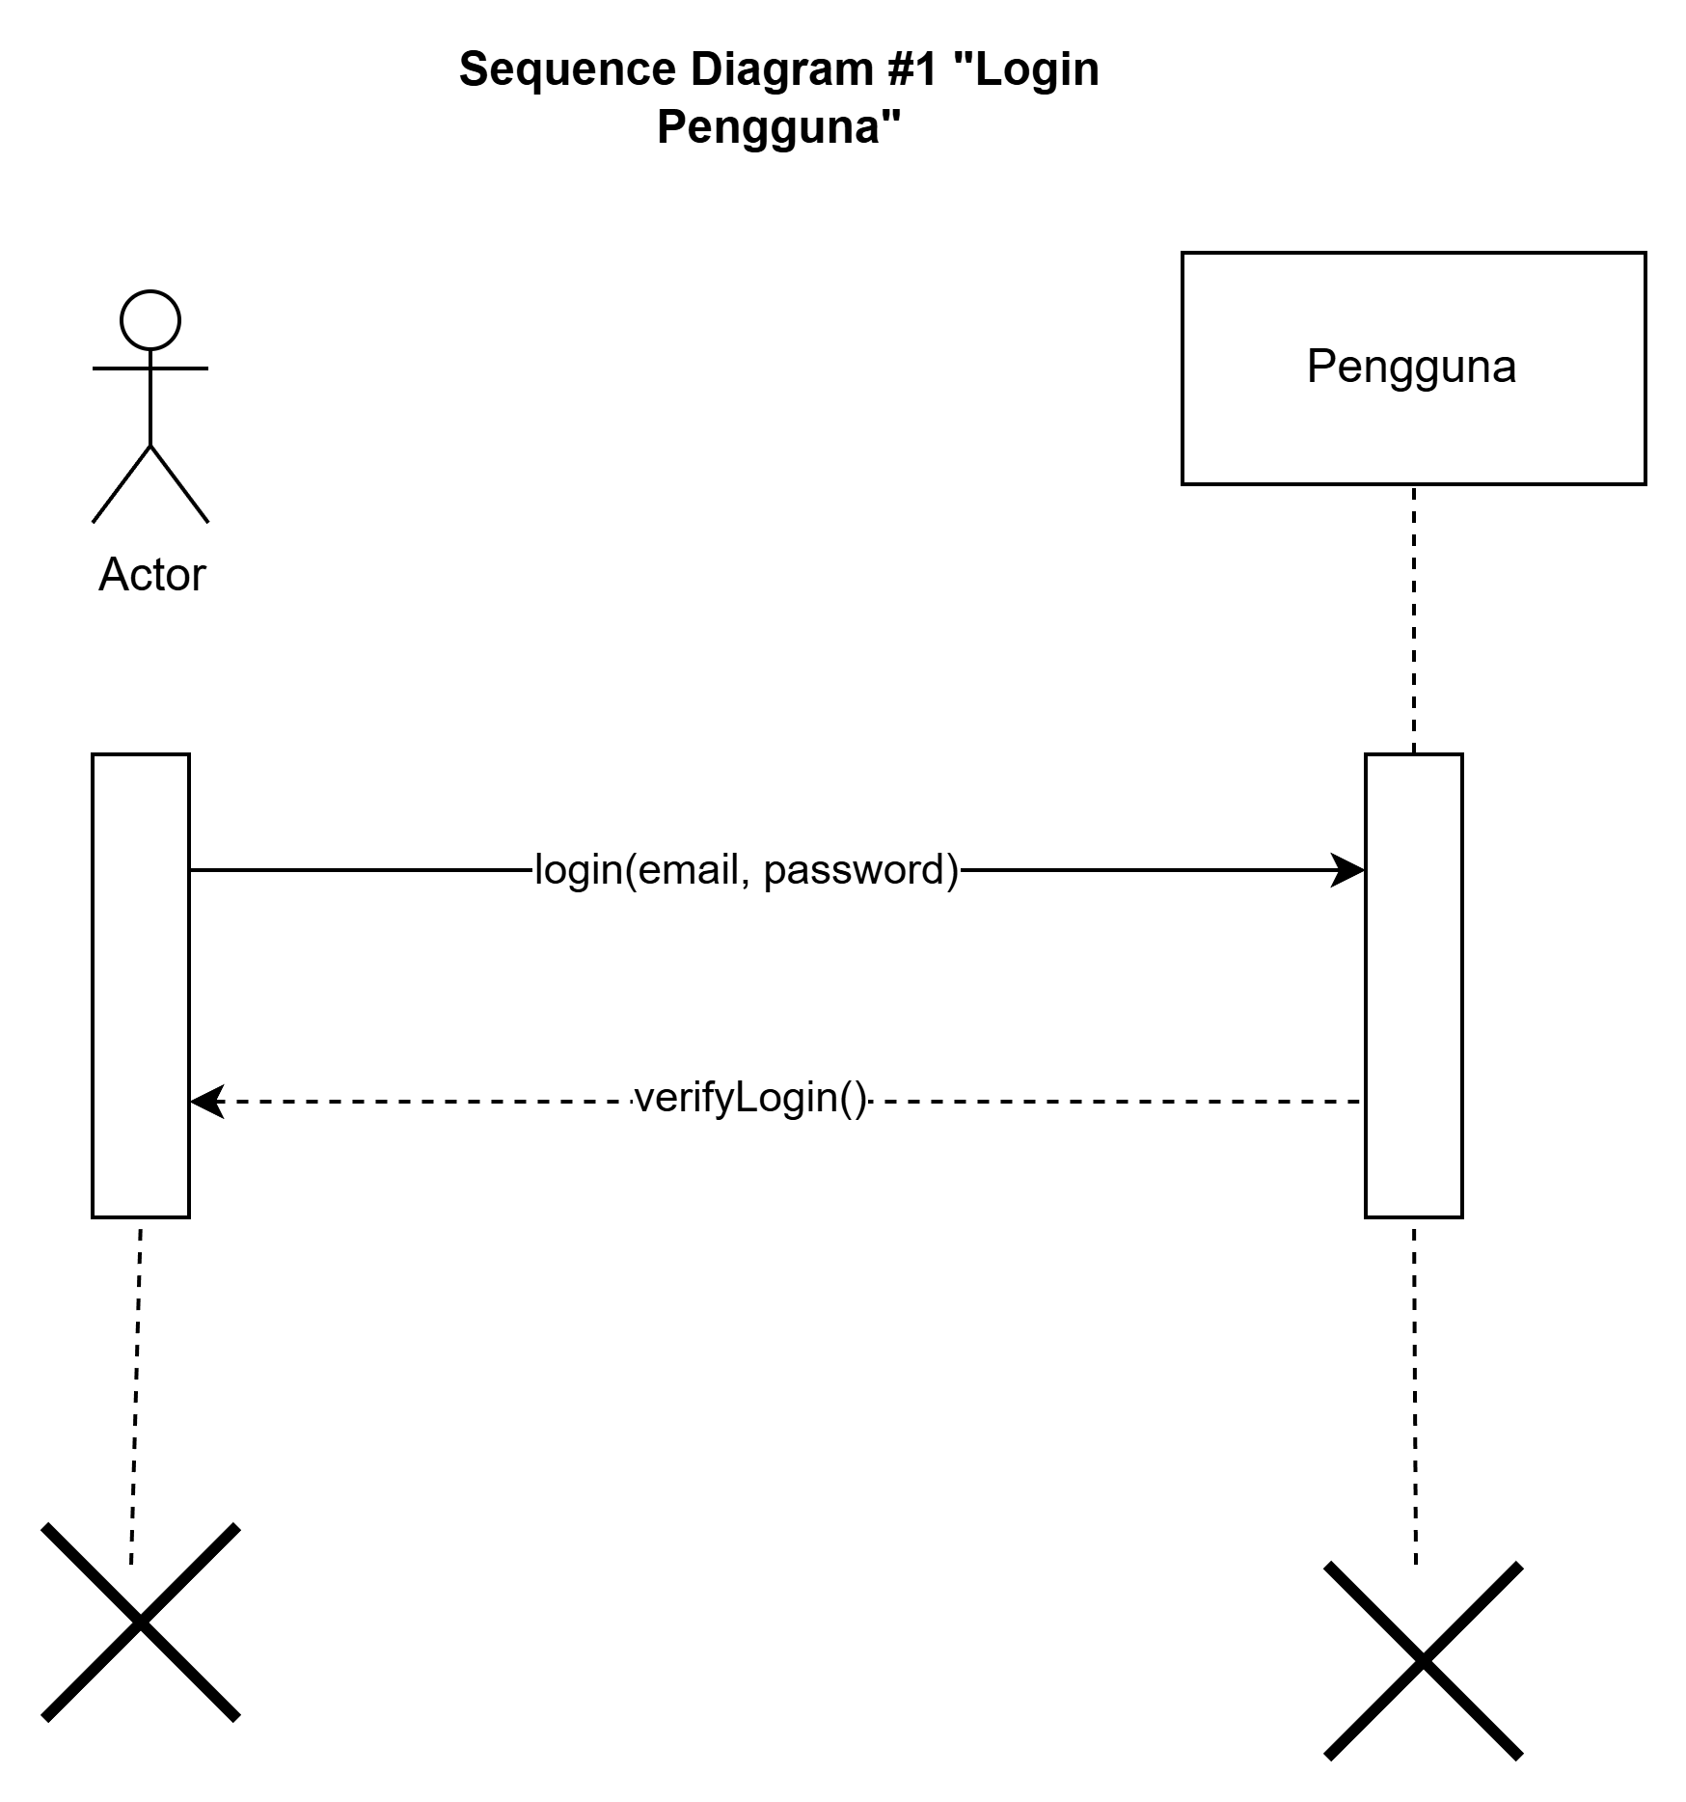

Gambar 3.1.1.4 - Login Pengguna

3.1.2 Use Case #2 “Mengelola Profil”

3.1.2.1 Use Case Scenario #2 “Mengelola Profil”
Skenario Use Case #2
i. Pre-Condition : Pengguna telah login dan masuk ke aplikasi
ii. Use Case Description
a. Primary Flow : Pengguna berhasil melakukan pengisian profil
b. Alternative Flow : Sistem tidak dapat menyimpan data
iii. Post-Condition : Sistem menampilkan profil pengguna

3.1.2.2 UI Design dan Deskripsi Objek UI #2 “Mengelola Profil”

Tabel Deskripsi Objek UI

ID. LAYAR | NAMA LAYAR | DESKRIPSI
UI-04 | Page Profile | Menampilkan informasi dasar pengguna seperti Foto Profil, Nama, Email, Nomor HP, dll
UI-05 | Page Edit Profile | Halaman terkhusus untuk mengubah informasi dasar pengguna. Merupakan ekstensi dari Page Profile

Tabel 3.1.2.2 - Deskripsi UI Login Pengguna
Page Profile
Id_Objek | JENIS | LABEL* | Keterangan**
Link_Back | Hyperlink | Tombol Balik | Jika diklik, akan mengalihkan pengguna ke Homepage
Insert_Photo | Button | Photo | Jika diklik, akan mengaktifkan function insertPhoto( )
Name_Id | Hold_Button | Name | Jika diklik akan mengaktifkan function copyName( )
Phone_Id | Hold_Button | Phone Number | Jika diklik, akan mengaktifkan function copyPhoneNumber( )
Email_Id | Hold_Button | Email | Jika diklik, akan mengaktifkan function copyEmail( )
Eye_Icon | Toggle_Button | Eye Icon | Jika diklik, akan mengaktifkan function showPassword( )
Password_Id | Hold_Button | Password | Jika diklik, akan mengaktifkan function copyPassword( )
Link_Detail | Hyperlink | Detail | Jika diklik, akan mengalihkan pengguna ke halaman Info Pengguna

Tabel 3.1.2.2 - Page Profile
Page Edit Profile
Id_Objek | JENIS | LABEL* | Keterangan**
Link_Back | Hyperlink | Tombol Balik | Jika diklik, akan mengalihkan pengguna ke halaman Info Pengguna
Text_Name | Textbox | Nama Pengguna | Jika diklik akan mengaktifkan fungsi updateProfile( )
Text_Username | Textbox | Username | Jika diklik akan mengaktifkan fungsi updateProfile( )
Drd_Gender | Dropdown | Gender | Jika diklik akan menampilkan pilihan gender
Drd_Calories | Dropdown | Calories Goal | Jika diklik akan menampilkan pilihan tujuan kalori
Drd_Height | Dropdown | Height | Jika diklik akan menampilkan pilihan tinggi badan
Drd_Weight | Dropdown | Weight | Jika diklik akan menampilkan pilihan berat badan
Text_Phone_Number | Textbox | Phone Number | Jika diklik akan mengaktifkan fungsi updateProfile( )
Text_Email | Textbox | Email | Jika diklik akan mengaktifkan fungsi updateProfile( )
Text_Passwordl | Textbox | Password | Jika diklik akan mengaktifkan fungsi updateProfile( )
Link_Continue | Hyperlink | Continue | Jika diklik, akan mengalihkan pengguna ke halaman Preferensi

Tabel 3.1.2.2 Page Edit Profile

3.1.2.3 Identifikasi Object Baru & Tipe Kelas #2 “Mengelola Profil”
TABEL OBJECT PERANCANGAN
No | Nama Object Baru | Jenis / Tipe Kelas
1 | Page_Profile (UI-04) | Boundary(Interface)
2 | Auth_Manager atau System_Controller | Controller
3 | Pengguna | Entity (Database)
4 | Session_Token (opsional) | Entity (Database)

Tabel 3.1.2.3 - Tabel Objek “Mengelola Profil”

3.1.2.4 Sequence Diagram #2 “Mengelola Profil”
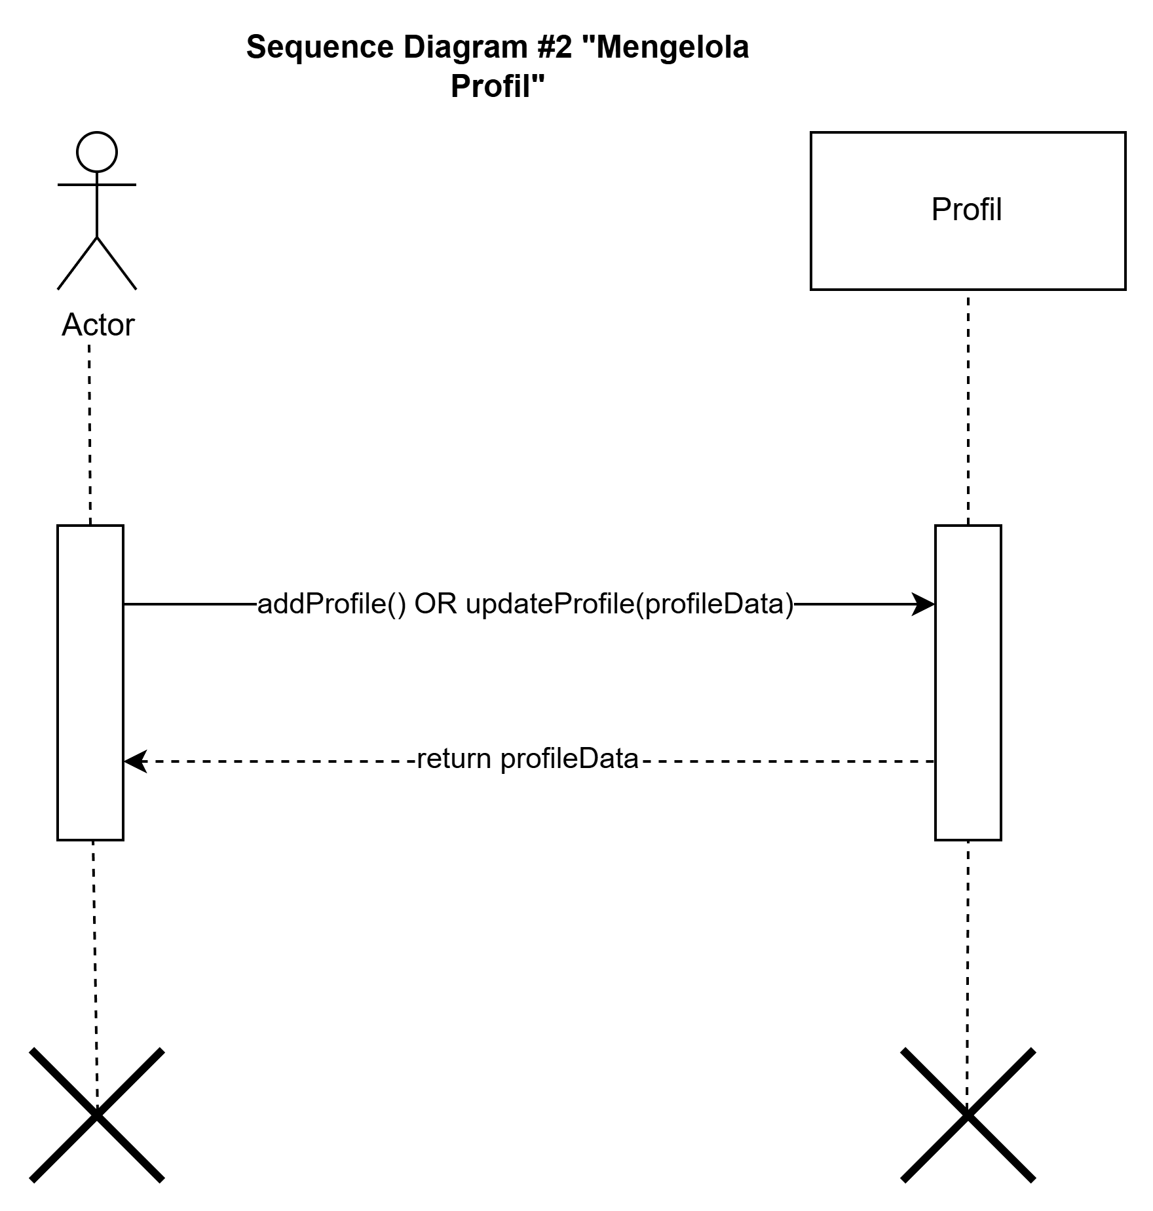

Gambar 3.1.2.4 - Mengelola Profil

3.1.3 Use Case #3 “Mengelola Preferensi”

3.1.3.1 Use Case Scenario #3 “Mengelola Preferensi”
Skenario Use Case #3
i. Pre-Condition :Pengguna telah login dan masuk ke aplikasi
ii. Use Case Description
a. Primary Flow : Pengguna memilih menu preferensi
b. Alternative Flow : Gagal, sistem menampilkan pesan error
iii. Post-Condition : Sistem menampilkan preferensi pengguna

3.1.3.2 UI Design dan Deskripsi Objek UI #3 “Mengelola Preferensi”

Tabel Deskripsi Objek UI
ID. LAYAR | NAMA LAYAR | DESKRIPSI
UI-06 | Page Preferences | Antarmuka untuk menyimpan perubahan data preferensi dan memastikan pengaturan pengguna tersimpan dengan benar di sistem.
UI-03 | Page Homepage | Dasbor utama yang menampilkan ringkasan status harian pengguna dan akses cepat ke fitur utama (Rekomendasi, Kalender, dan Profil).

Tabel 3.1.3.2 - Deskripsi UI Mengelola Preferensi
Page Preferences
Id_Objek | JENIS | LABEL* | Keterangan**
Button_Allergies | Button | Allergies | Jika diklik, akan digunakan oleh fungsi fungsi addPreferences() or getPrefrences()
Buton_DietRestrictions | Button | Diet_Restrctions | Jika diklik, akan digunakan oleh fungsi fungsi addPreferences() or getPrefrences()
Button_FoodPreferences | Button | Food_Preferences | Jika diklik, akan digunakan oleh fungsi fungsi addPreferences() or getPrefrences()
Button_Save | Button | Save | Jika diklik , akan mengaktifkan fungsi addPreferences() or getPrefrences()

Tabel 3.1.3.2 - Page Preferences

3.1.3.3 Identifikasi Object Baru & Tipe Kelas #3 Mengelola Preferensi
TABEL OBJECT PERANCANGAN
No | Nama Object Baru | Jenis / Tipe Kelas
1 | Page Preferences (UI-06) | Boundary (Interface)
2 | Page Homepage (UI-03) | Boundary (Interface)
3 | Pengguna | Entity (Database)

Tabel 3.1.3.3 - Tabel Objek “Mengelola Preferensi”

3.1.3.4 Sequence Diagram #3 Mengelola Preferensi
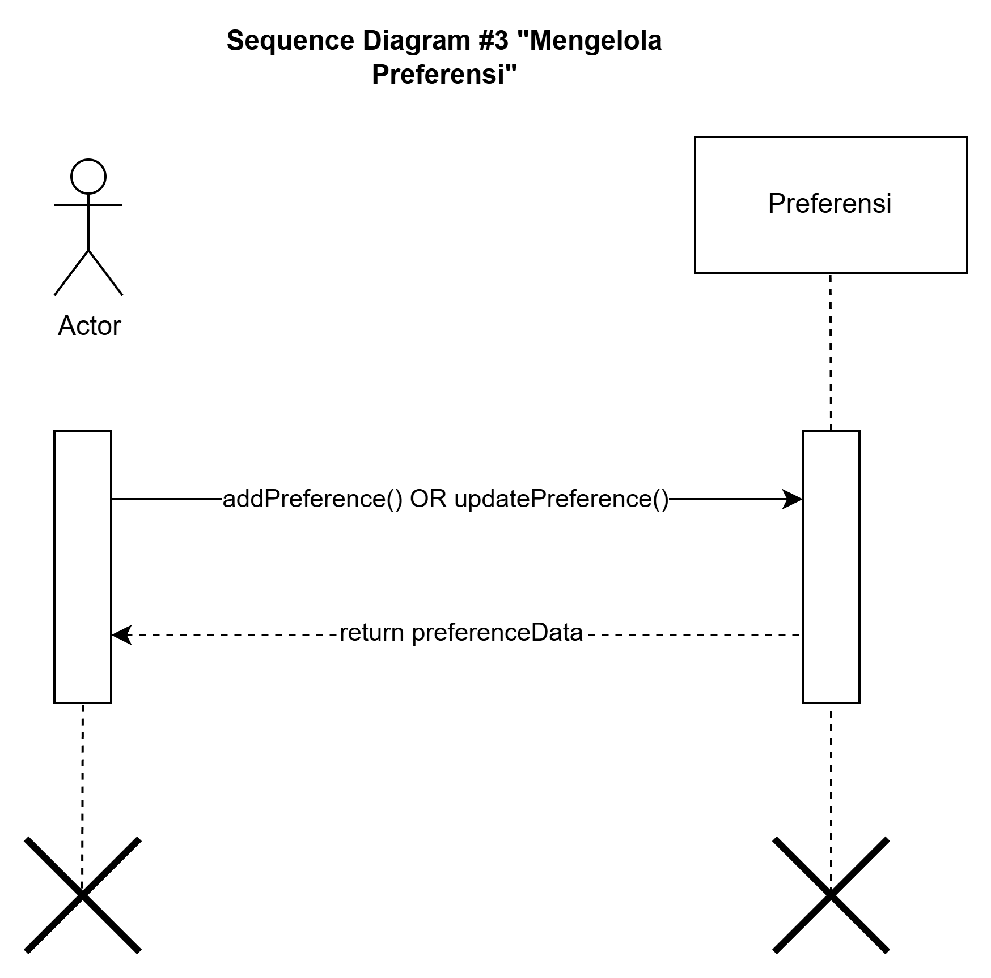

Gambar 3.1.3.4 - Mengelola Preferences

3.1.4 Use Case #4 “Perhitungan Kebutuhan Kalori”

3.1.4.1 Use Case Scenario #4 “Perhitungan Kebutuhan Kalori”
Skenario Use Case #4
i. Pre-Condition : Pengguna telah login ke aplikasi
ii. Use Case Description
a. Primary Flow: Sistem menampilkan kebutuhan kalori yang bisa diedit
b. Alternative Flow: -
iii. Post-Condition: Sistem menampilkan kebutuhan kalori nutrisi pengguna

3.1.4.2 UI Design dan Deskripsi Objek UI #4 “Perhitungan Kebutuhan Kalori”

Tabel Deskripsi Objek UI
ID. LAYAR | NAMA LAYAR | DESKRIPSI
UI-07 | Page Kalori | Dasbor utama yang menampilkan ringkasan kebutuhan kalori dan nutrisi harian pengguna dan akses untuk mengedit kebutuhan kalori.

Tabel 3.1.4.2 - Deskripsi UI Perhitungan Kebutuhan Kalori
Page KALORI
Id_Objek | JENIS | LABEL* | Keterangan**
Button_Edit | Button | Edit | Jika diklik, akan mengeluarkan popup menu untuk mengedit kebutuhan kalori dan nutrisi
Text_Kalori | Textbox | Kalori | Jika diklik akan, digunakan untuk Function editNutrisiData( )
Text_Protein | Textbox | Protein | Jika diklik akan, digunakan untuk Function editNutrisiData( )
Text_Carbs | Textbox | Carbs | Jika diklik akan, digunakan untuk Function editNutrisiData( )
Text_Fats | Textbox | Fats | Jika diklik akan, digunakan untuk Function editNutrisiData( )
Button_Save | Button | Save Button | Jika diklik akan, mengaktifkan Function editNutrisiData( )
Link_Back | Hyperlink | Tombol Balik | Jika diklik, akan mengalihkan pengguna ke halaman Home

Tabel 3.1.4.2 - Page Kalori

3.1.4.3 Identifikasi Object Baru & Tipe Kelas #4 Perhitungan Kebutuhan Kalori
TABEL OBJECT PERANCANGAN
No | Nama Object Baru | Jenis / Tipe Kelas
1 | Page_Kalori (UI-07) | Boundary (Interface)
2 | Kebutuhan_Nutrisi | Entity(Database)
3 | Pengguna | Entity (Database)
4 | Profile | Entity (Database)

Tabel 3.1.4.3 - Tabel Objek Perhitungan Kebutuhan Kalori

3.1.4.4 Sequence Diagram #4 Perhitungan Kebutuhan Kalori
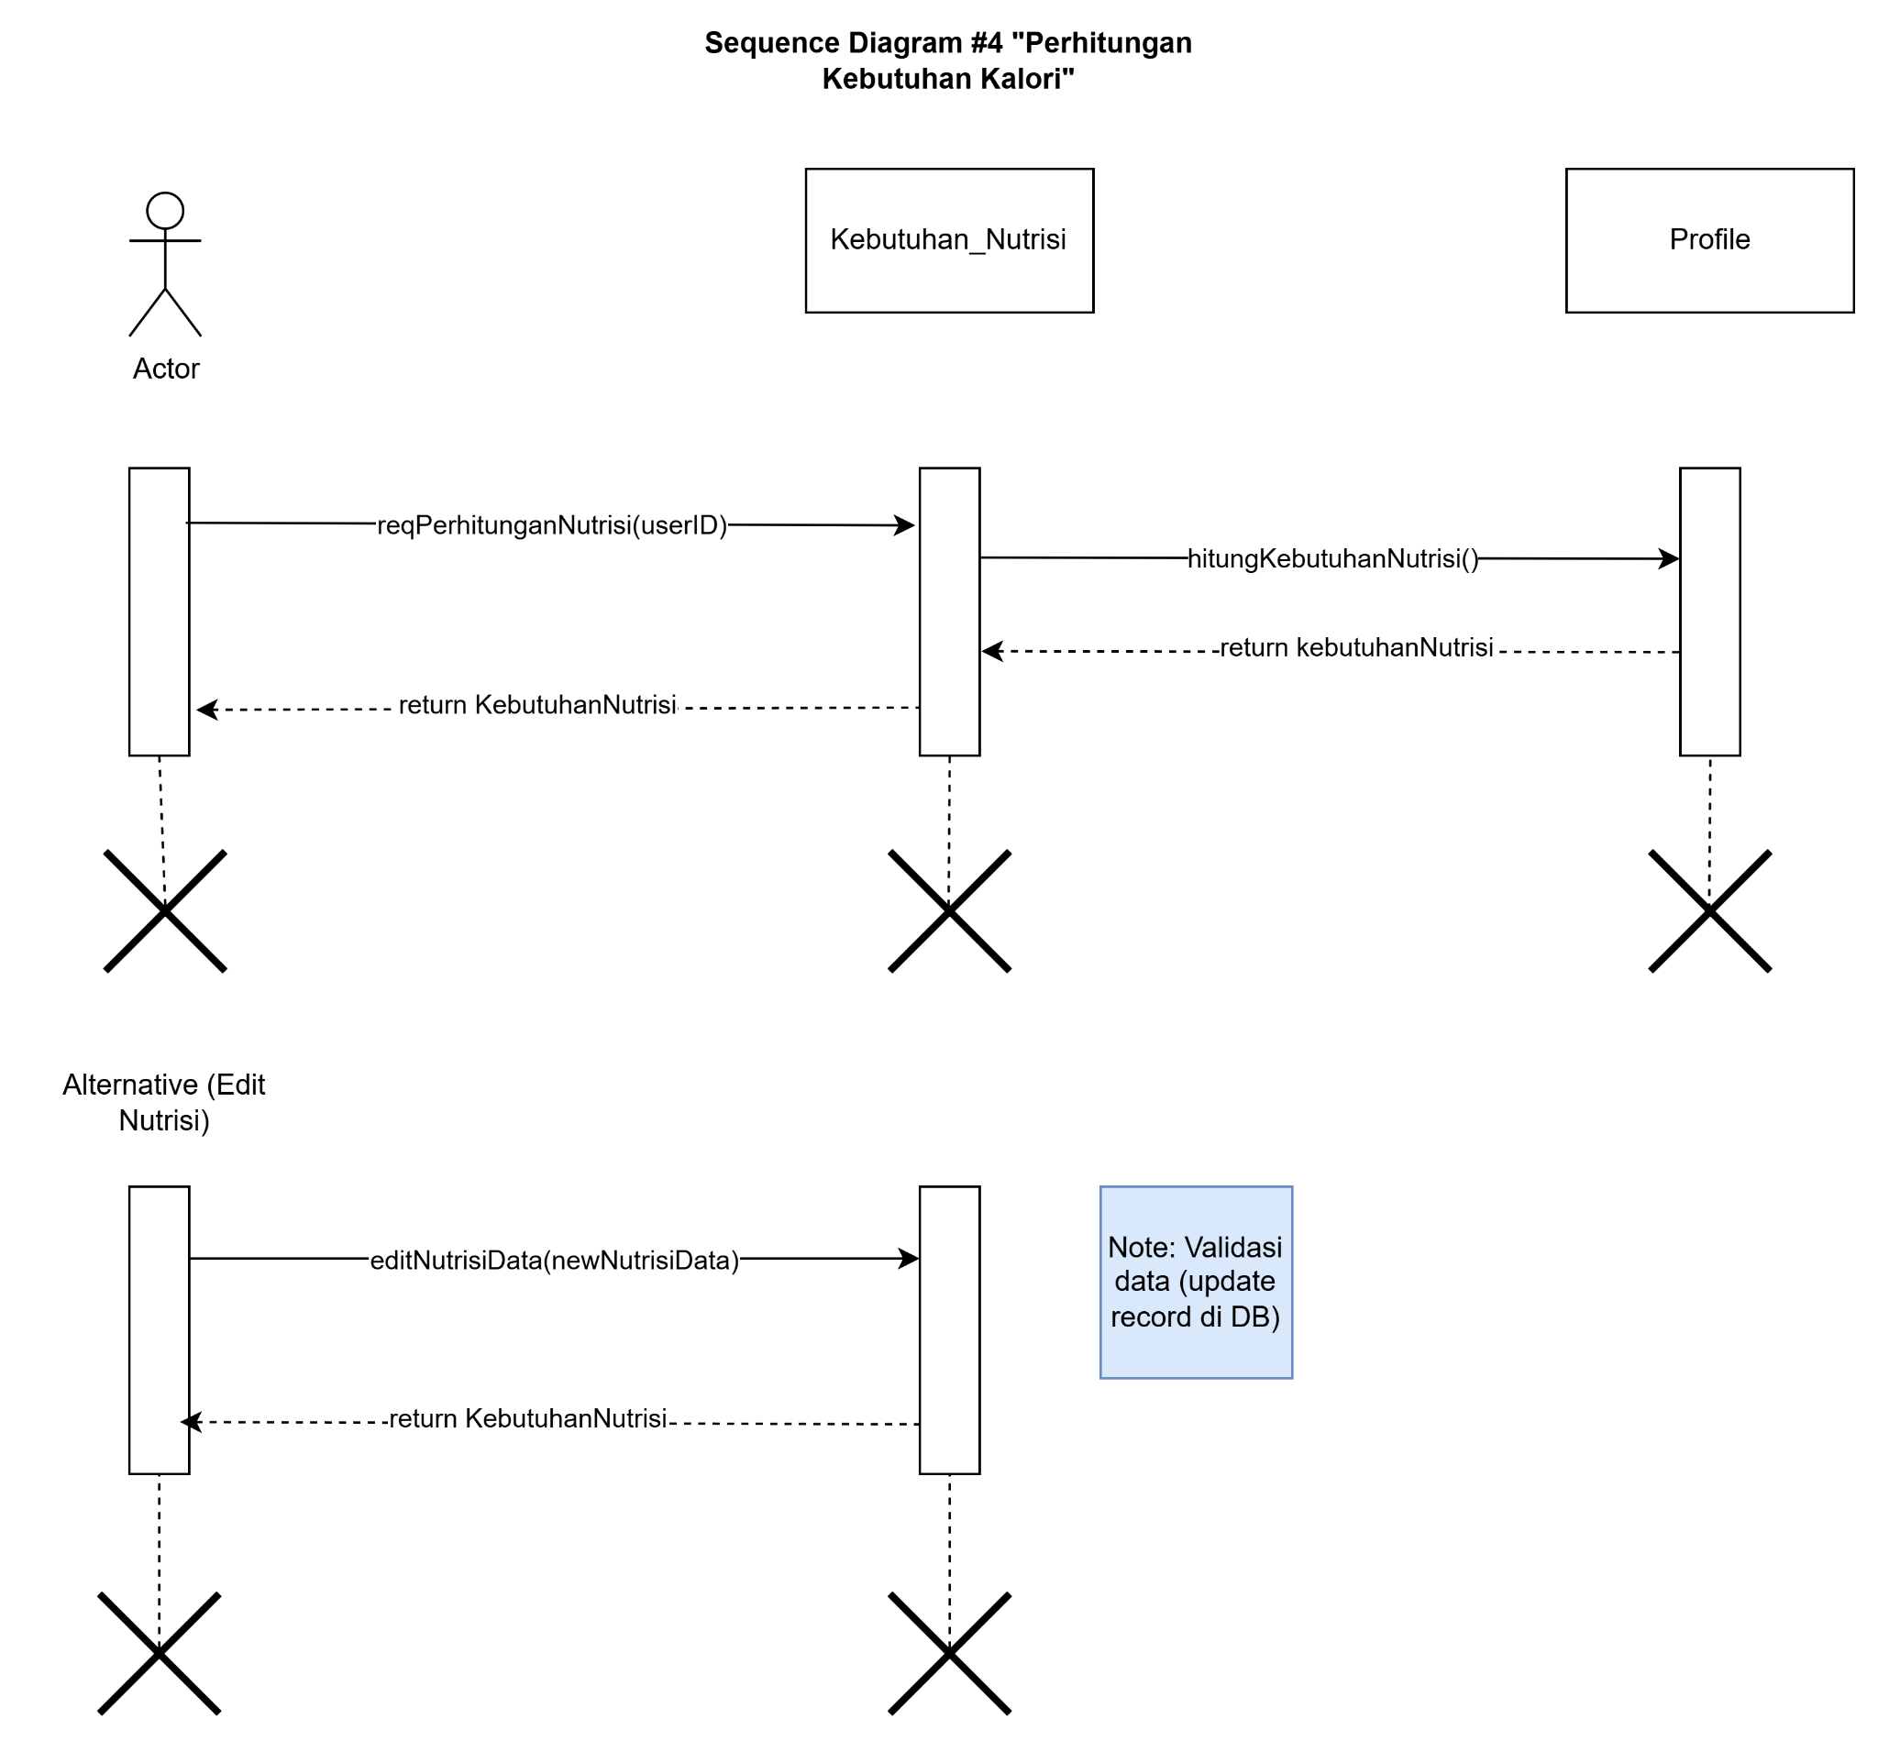

Gambar 3.1.4.4 - Perhitungan Kebutuhan Kalori

3.1.5 Use Case #5 “Pengelolaan Bahan Makanan”

3.1.5.1 Use Case Scenario #5 “Pengelolaan Bahan Makanan”
Skenario Use Case #5
i. Pre-Condition : Pengguna login & punya akses untuk mengelola data bahan miliknya
ii. Use Case Description
a. Primary Flow: Pengguna berhasil mengelola data bahan makan miliknya
b. Alternative Flow: -
iii. Post-Condition: Sistem menampilkan data bahan makanan terbaru milik pengguna

3.1.5.2 UI Design dan Deskripsi Objek UI #5 Pengelolaan Bahan Makanan

Tabel Deskripsi Objek UI
ID. LAYAR | NAMA LAYAR | DESKRIPSI
UI-08 | Page Bahan Makanan | Dasbor utama yang menampilkan bahan-bahan makanan yang dimiliki pengguna dan akses untuk mengelola data tersebut.
NAV-01 | Navbar | Komponen navigasi utama (Global Navigation Bar) yang menyediakan akses cepat dan konsisten ke fitur-fitur inti aplikasi. Berfungsi sebagai pengendali alur perpindahan antar modul utama tanpa harus kembali ke halaman dasbor.

Tabel 3.1.5.2 - Tabel Deskripsi UI Pengelolaan Bahan Makanan

Page BAHAN MAKANAN
Id_Objek | JENIS | LABEL* | Keterangan**
Button_Sort | Button | Sort by | Jika diklik, akan mengaktifkan Function readAllBahanSorted( )
Button_Add | Button | Add Bahan Makanan | Jika diklik, akan mengaktifkan Function addBahan( )
Pen_Icon | Button | Edit Bahan Makanan | Jika diklik, akan membuka popup untuk edit bahan yang dipilih dan akhirnya mengaktifkan Function updateBahan( )
Trash_Icon | Button | Delete Bahan Makanan | Jika diklik, akan membuka popup konfirmasi untuk menghapus bahan yang dipilih dan akhirnya mengaktifkan Function deleteBahan( )
Link_Back | Hyperlink | Tombol Balik | Jika diklik, akan mengalihkan pengguna ke halaman Home

Tabel 3.1.5.2 - Page Bahan Makanan

3.1.5.3 Identifikasi Object Baru & Tipe Kelas #5 Pengelolaan Bahan Makanan
TABEL OBJECT PERANCANGAN
No | Nama Object Baru | Jenis / Tipe Kelas
1 | Page_Bahan_Makanan (UI-08) | Boundary (Interface)
2 | Pengguna | Entitiy (Database)

Tabel 3.1.5.3 - Tabel Objek Pengelolaan Bahan Makanan

3.1.5.4 Sequence Diagram #5 Pengelolaan Bahan Makanan
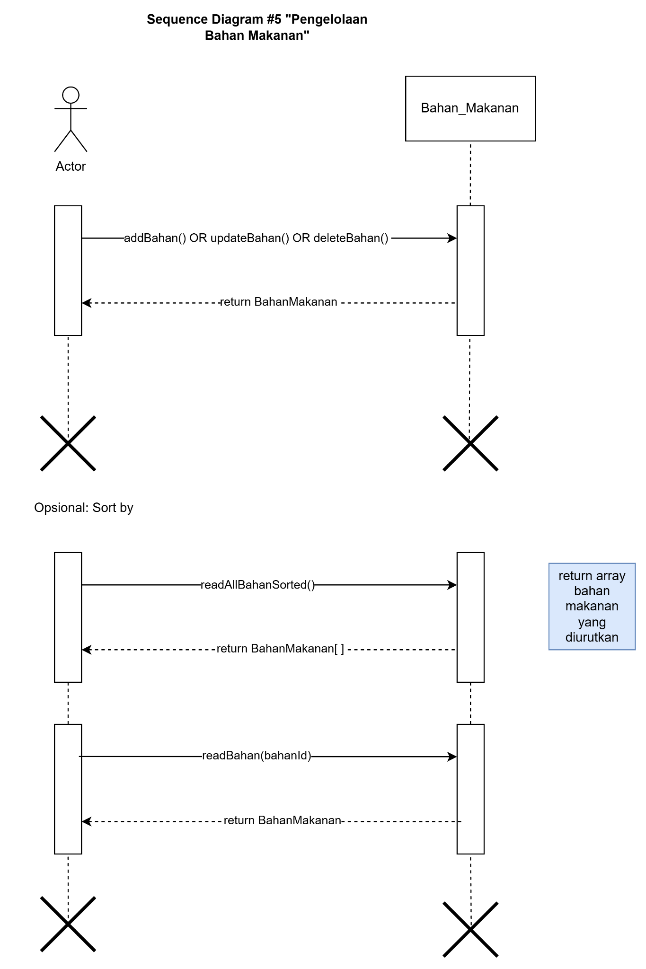

Gambar 3.1.5.4 - Pengelolaan Bahan Makanan

3.1.6 Use Case #6 “Pemberian Rekomendasi Makanan”

3.1.6.1 Use Case Scenario #6 “Pemberian Rekomendasi Makanan”
Skenario Use Case #6
i. Pre-Condition : Data pengguna sudah lengkap (profil, preferensi, kebutuhan kalori)
ii. Use Case Description
a. Primary Flow: Pengguna berhasil melihat tampilan rekomendasi dalam bentuk chat interaktif (AI)
b. Alternative Flow: Sistem menampilkan error
iii. Post-Condition: Sistem menampilkan rekomendasi makanan dari AI dalam bentuk chat interaktif

3.1.6.2 UI Design dan Deskripsi Objek UI #6 “Pemberian Rekomendasi Makanan”

Tabel Deskripsi Objek UI
ID. LAYAR | NAMA LAYAR | DESKRIPSI
UI-09 | Page Chat AI | Antarmuka percakapan interaktif (Chatbot Interface) yang memungkinkan pengguna berinteraksi dengan AI untuk mendapatkan rekomendasi makanan berbasis data personal secara real-time.
NAV-01 | Navbar | Komponen navigasi utama (Global Navigation Bar) yang menyediakan akses cepat dan konsisten ke fitur-fitur inti aplikasi. Berfungsi sebagai pengendali alur perpindahan antar modul utama tanpa harus kembali ke halaman dasbor.

Tabel 3.1.6.2 - Deskrispi UI “Pemberian Rekomendasi Makanan”
Page CHAT_AI
Id_Objek | JENIS | LABEL* | Keterangan**
Area_Chat | Scrollable Container | - | Menampilkan Riwayat percakapan antara pengguna dan AI dan akan mengaktifkan function loadKonteksData( )
Text_InputChat | Textbox | Ketik pesan | Tempat pengguna menuliskan pertanyaan atau instruksi secara bebas.
Button_Send | Button | Send | Jika diklik, akan mengaktifkan function processQuery( ),  note: processQuery( ) juga memanggil rekomenMenu( )
Link_Reccomendation | Container/Hyperlink | Menu Rekomendasi | Jika diklik, akan mengalihkan pengguna ke menu Meals, dimana mereka bisa menambahkan hasil rekomendasi ke log harian pada hari itu.

Tabel 3.1.6.2 - Page Chat AI

3.1.6.3 Identifikasi Object Baru & Tipe Kelas #6 Pemberian Rekomendasi Makanan
TABEL OBJECT PERANCANGAN
No | Nama Object Baru | Jenis / Tipe Kelas
1 | Page Chat_AI (UI-09) | Boundary (Interface)
2 | Pengguna | Entitiy (Database)
3 | Sistem_AI | Controller (Logika Rekomendasi)
4 | Preferensi, KebutuhanNutrisi, BahanMakanan | Entity (Data Pendukung)

Tabel 3.1.6.3 - Tabel Objek Pemberian Rekomendasi Makanan

3.1.6.4 Sequence Diagram #6 Pemberian Rekomendasi Makanan
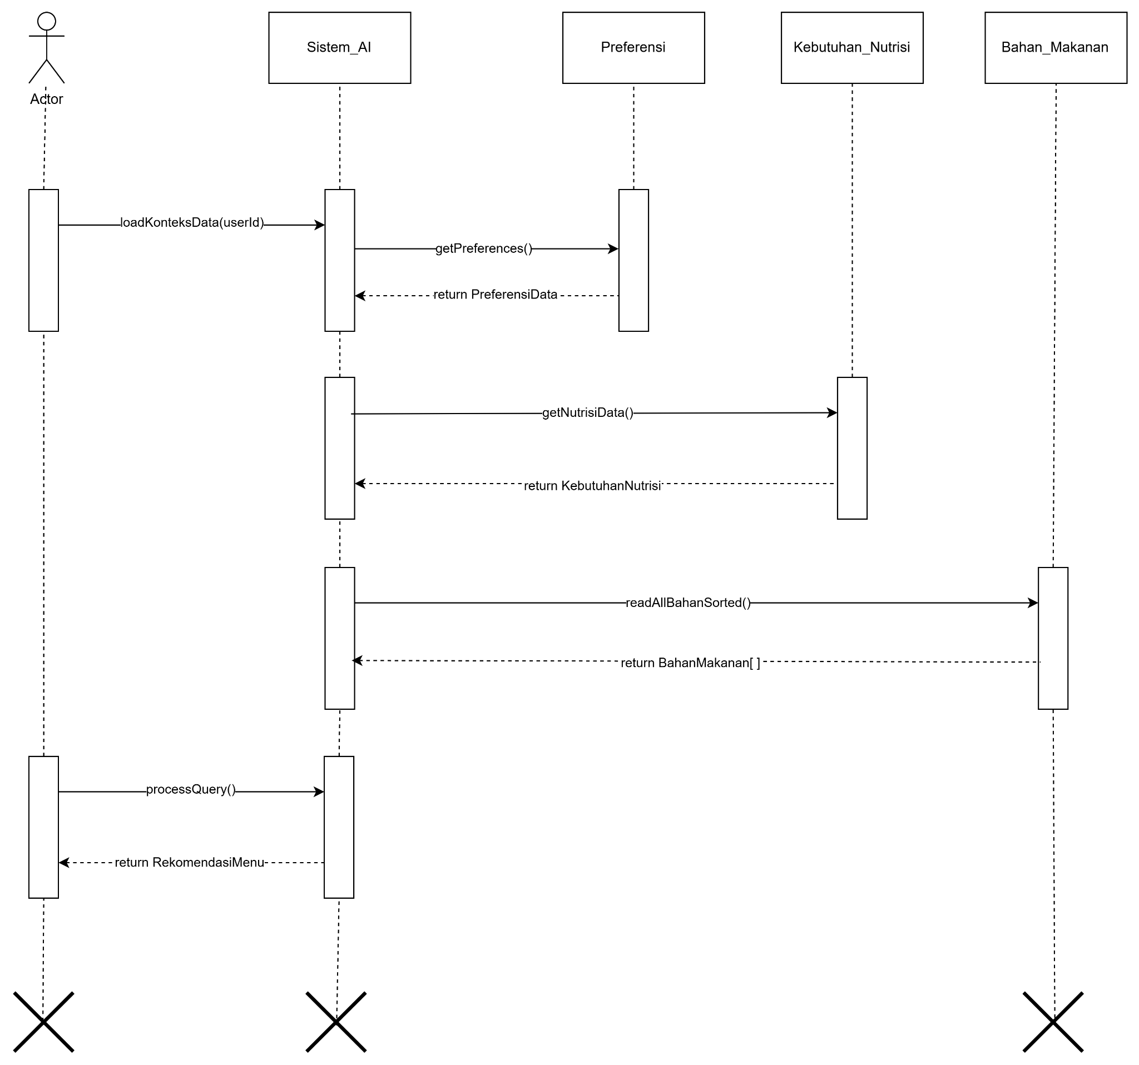

Gambar 3.1.6.4 - Pemberian Rekomendasi Makanan

3.1.7 Use Case #7 “Pembuatan Menu Makanan & Pencatatan Kalender”

3.1.7.1 Use Case Scenario #7 “Pembuatan Menu Makanan & Pencatatan Kalender”
Skenario Use Case #7
i. Pre-Condition : Data bahan makanan dan preferensi pengguna tersedia lengkap
ii. Use Case Description
a. Primary Flow: Pembuatan menu makanan berdasarkan rekomendasi dari sistem berhasil dibuat dan dicatat ke log atau kalender
b. Alternative Flow: Pembuatan menu gagal dibuat dan dicatat
iii. Post-Condition: Sistem berhasil membuat menu makanan berdasarkan rekomendasi yang telah dibuat sebelumnya

3.1.7.2 UI Design dan Deskripsi Objek UI #7 “Pembuatan Menu Makanan & Pencatatan Kalender”

Tabel Deskripsi Objek UI
ID. LAYAR | NAMA LAYAR | DESKRIPSI
UI-10 | Page Meals | Antarmuka yang menampilkan detail menu makanan harian hasil rekomendasi Sistem_AI dan memungkinkan pengguna untuk mencatat konsumsi tersebut ke dalam log kalender.
NAV-01 | Navbar | Komponen navigasi utama (Global Navigation Bar) yang menyediakan akses cepat dan konsisten ke fitur-fitur inti aplikasi. Berfungsi sebagai pengendali alur perpindahan antar modul utama tanpa harus kembali ke halaman dasbor.

Tabel 3.1.7.2 - Deskripsi UI Pembuatan Menu Makanan & Pencatatan Kalender
Page MEALS
Id_Objek | JENIS | LABEL* | Keterangan**
Button_Prev | Button | Previous Meal | Jika diklik, akan mengalihkan pengguna ke menu harian hari sebelumnya
Link_Date | Hyperlink | Date of current meal | Jika diklik akan mengalihkan Pengguna ke menu Kalender pada tanggal yang diklik.
Button_Next | Button | Next Meal | Jika diklik, akan mengalihkan pengguna ke menu harian hari setelahnya
Button_EditKal | Button | Edit Target Kalori | Jika diklik, akan megaktifkan function editKalori( )
Button_Log | Button | Log Meal | Jika diklik, akan mengaktifkan function addMenuRecord( )
Button_Generate | Button | My Meals of the Day | Jika diklik, akan mengaktifkan function generateMenu( )
Button_Details | Button | Details | Jika diklik, akan membuka popup details menu yang dipilih, dan bisa untuk mengedit details tersebut.

Tabel 3.1.7.2 - Page Meals

3.1.7.3 Identifikasi Object Baru & Tipe Kelas #7 Pembuatan menu makanan & Pencatatan Kalender
TABEL OBJECT PERANCANGAN
No | Nama Object Baru | Jenis / Tipe Kelas
1 | Page_Meals (UI-10) | Boundary (Interface)
2 | Meal_Controller | Controller (Mengambil data rekomendasi)
3 | Kalender_Controller | Controller (Menangani penyimpanan ke log)
4 | Sistem_AI | Controller
5 | Kalender, MenuMakanan | Entity

Tabel 3.1.7.3 - Tabel Objek Pembuatan Menu & Pencatatan Kalender

3.1.7.4 Sequence Diagram #7 Pembuatan Menu & Pencatatan Kalender
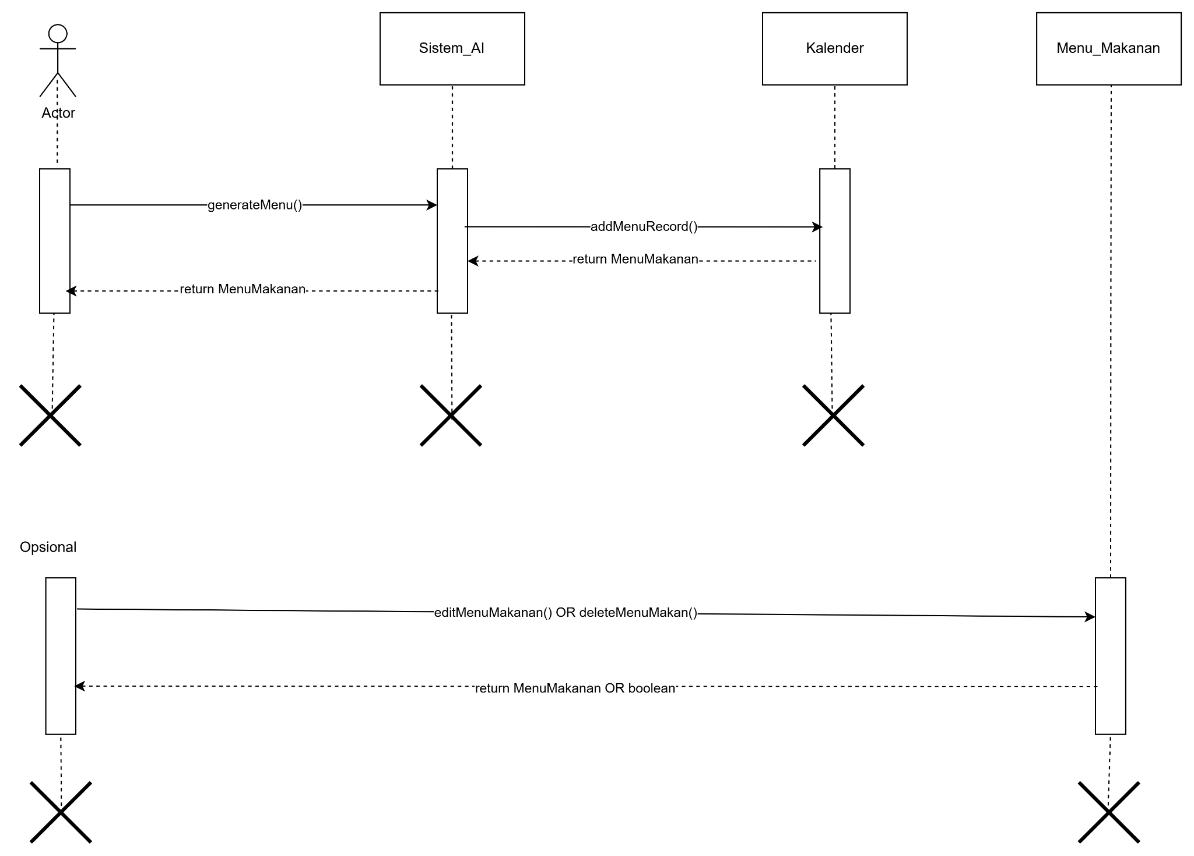

Gambar 3.1.7.4- Pembuatan Menu Makanan & Pencatatan Kalender

3.1.8 Use Case #8 “Menampilkan Riwayat Menu dan Detail Menu Harian”

3.1.8.1 Use Case Scenario #8 “Menampilkan Riwayat Menu dan Detail Menu Harian”
Skenario Use Case #8
i. Pre-Condition : Kalender kosong atau berisi data riwayat sebelumnya
ii. Use Case Description
a. Primary Flow: Sistem berhasil menambahkan data riwayat kalender baru
b. Alternative Flow: Sistem gagal menambahkan data riwayat kalender baru
iii. Post-Condition: Riwayat pada kalender terisi oleh data riwayat yang baru ditambahkan pengguna

3.1.8.2 UI Design dan Deskripsi Objek UI #8 “Menampilkan Riwayat Menu dan Detail Menu Harian”
Tabel Deskripsi Objek UI
ID. LAYAR | NAMA LAYAR | DESKRIPSI
UI-11 | Page Kalender | Antarmuka pusat pemantauan harian yang menampilkan riwayat log makanan (hasil rekomendasi AI) dan progres berat badan pengguna secara kronologis.
UI-12 | Popup Detail | Antarmuka jendela modal (overlay) yang menampilkan rincian spesifik dari satu item makanan atau entri log yang dipilih pada halaman kalender.
NAV-01 | Navbar | Komponen navigasi utama (Global Navigation Bar) yang menyediakan akses cepat dan konsisten ke fitur-fitur inti aplikasi. Berfungsi sebagai pengendali alur perpindahan antar modul utama tanpa harus kembali ke halaman dasbor.

Tabel 3.1.8.2 - Deskripsi UI Menampilkan Riwayat Menu dan Detail Menu Harian
Page Kalender
Id_Objek | JENIS | LABEL* | Keterangan**
Button_Prev | Button | Previous Log | Jika diklik, akan mengalihkan pengguna ke menu harian hari sebelumnya
Text_Date | Text | Date of current Log | Menampilkan tanggal log yang sedang dihighlight
Button_Next | Button | Next Meal | Jika diklik, akan mengalihkan pengguna ke menu harian hari setelahnya
Calendar_View | Calendar Widget/Scrollable Container | - | Memanggil function getRecord( ) yang akan menampilkan penanggalan; pengguna dapat memilih tanggal tertentu.
Button_Details | Button | Details | Jika diklik, akan membuka popup detail yang menampilkan detail menu makanan pada hari yang diklik dan akan mengaktifkan Function readMenuMakanan( )

Tabel 3.1.8.2 - Page Kalender
Popup Details
Id_Objek | JENIS | LABEL* | Keterangan**
Button_Cancel | Button | Cancel | Jika diklik, akan menutup popup dan kembali ke page kalender
Link_GoTo | Hyperlink | Go To | Jika diklik akan mengalihkan pengguna ke page meals dengan tanggal yang dipilih.

Tabel 3.1.8.2 - Popup Details

3.1.8.3 Identifikasi Object Baru & Tipe Kelas #8 “Menampilkan Riwayat Menu dan Detail Menu Harian”
TABEL OBJECT PERANCANGAN
No | Nama Object Baru | Jenis / Tipe Kelas
1 | Page_Kalender (UI-11) | Boundary (Interface)
2 | Popup_Detail (UI-12) | Boundary (Interface)
3 | Kalender_Controller | Controller
4 | Kalender | Entity

Tabel 3.1.8.2 - Tabel Objek Menampilkan Riwayat Menu dan Detail Menu Harian

3.1.8.4 Sequence Diagram #8 “Menampilkan Riwayat Menu dan Detail Menu Harian”
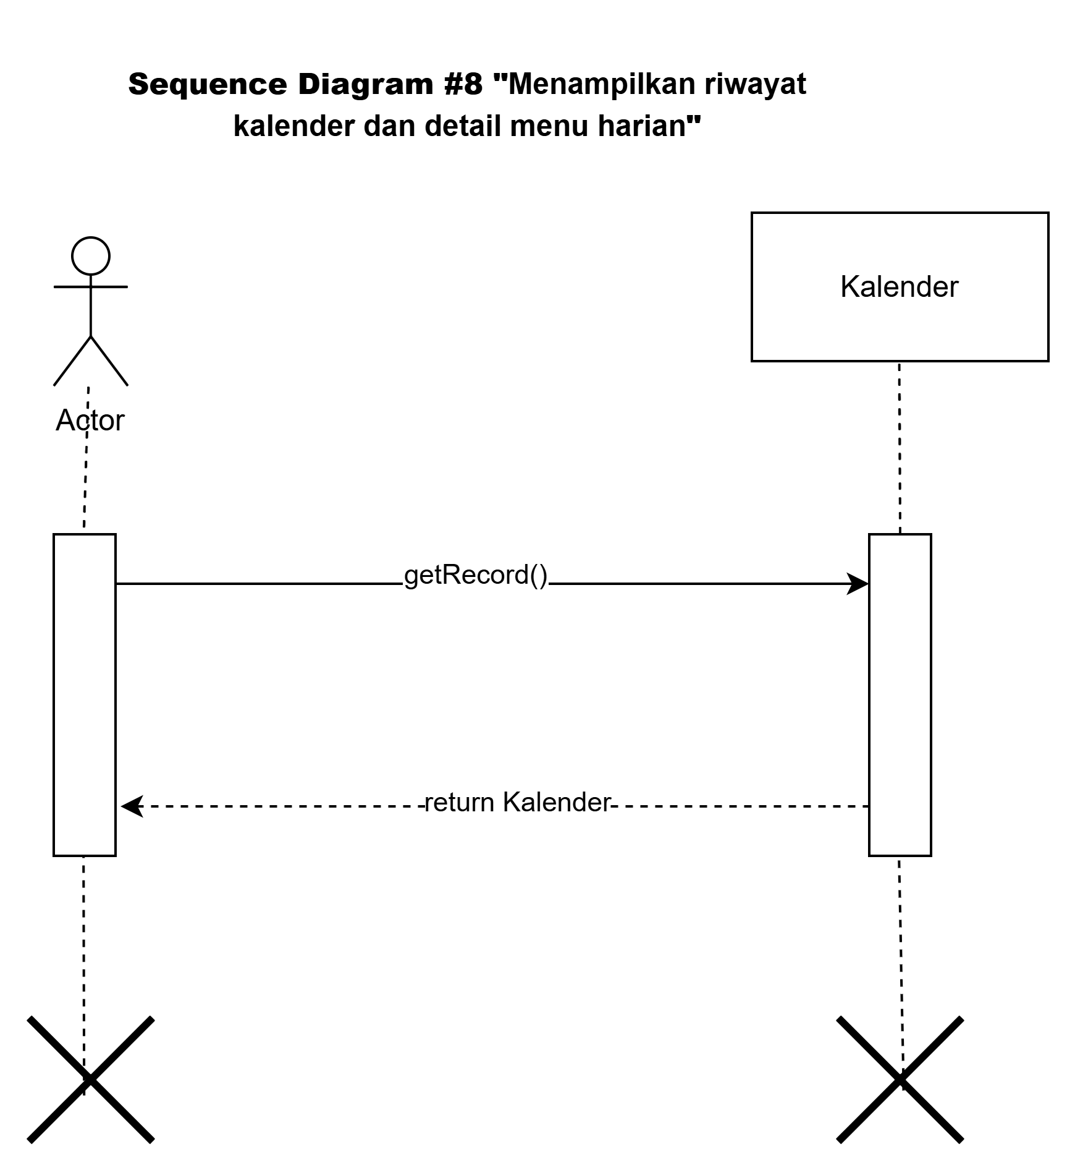

Gambar 3.1.8.4 - Menampilkan Riwayat dalam Bentuk Kalender dan Detail Menu Harian

3.1.9 Use Case #9 “Penghitungan Jumlah Liter Air”

3.1.9.1 Use Case Scenario #9 “Penghitungan Jumlah Liter Air”
Skenario Use Case #9
i. Pre-Condition : Jumlah air yang telah diminum belum dijumlahkan
ii. Use Case Description
a. Primary Flow: Jumlah air yang telah diminum pengguna telah dihitung
b. Alternative Flow: -
iii. Post-Condition: Jumlah air yang telah diminum sudah dijumlahkan oleh sistem

3.1.9.2 UI Design dan Deskripsi Objek UI #9 “Penghitungan Jumlah Liter Air”

Tabel Deskripsi Objek UI
ID. LAYAR | NAMA LAYAR | DESKRIPSI
UI-13 | Page Asupan Air | Antarmuka utama bagi pengguna terdaftar untuk melakukan pencatatan asupan air yang diminumnya dalam sehari
UI-14 | Page Health | Antarmuka tambahan bagi pengguna terdaftar untuk melihat quotes harian dan asupan air yang diminumnya dalam sehari

Tabel 3.1.9.2 - Deskripsi UI “Penghitungan Jumlah Liter Air”

Page Asupan Air
Id_Objek | JENIS | LABEL* | Keterangan**
Btn_addWater | Button | Tambah Asupan Air | Jika diklik, akan mengaktifkan Function addKonsumsiAir( )
Link_back | Hyperlink | Back button | Jika diklik akan mengalihkan pengguna ke menu Health

Tabel 3.1.9.2 - Page Asupan Air
Page Health
Id_Objek | JENIS | LABEL* | Keterangan**
Link_addWater | Hyperlink | Tambah Asupan Air | Jika diklik, akan mengalihkan Pengguna ke menu asupan air
Link_back | Hyperlink | Back button | Jika diklik akan mengalihkan pengguna ke menu Health
Navbar | Hyperlink | Navbar | Jika diklik akan pergi ke beberapa menu tergantung pilihan

Tabel 3.1.9.2 - Page Health

3.1.9.3 Identifikasi Object Baru & Tipe Kelas #9 “Penghitungan Jumlah Liter Air”
TABEL OBJECT PERANCANGAN
No | Nama Object Baru | Jenis / Tipe Kelas
1 | Page Asupan Air (UI-13) | Boundary (Interface)
2 | Page Health (UI-14) | Boundary (Interface)
3 | Pengguna | Entity
4 | Kebutuhan Air | Entity

Tabel 3.1.9.3 - Tabel objek “Penghitungan Jumlah Liter Air”

3.1.9.4 Sequence Diagram #9 “Penghitungan Jumlah Liter Air”
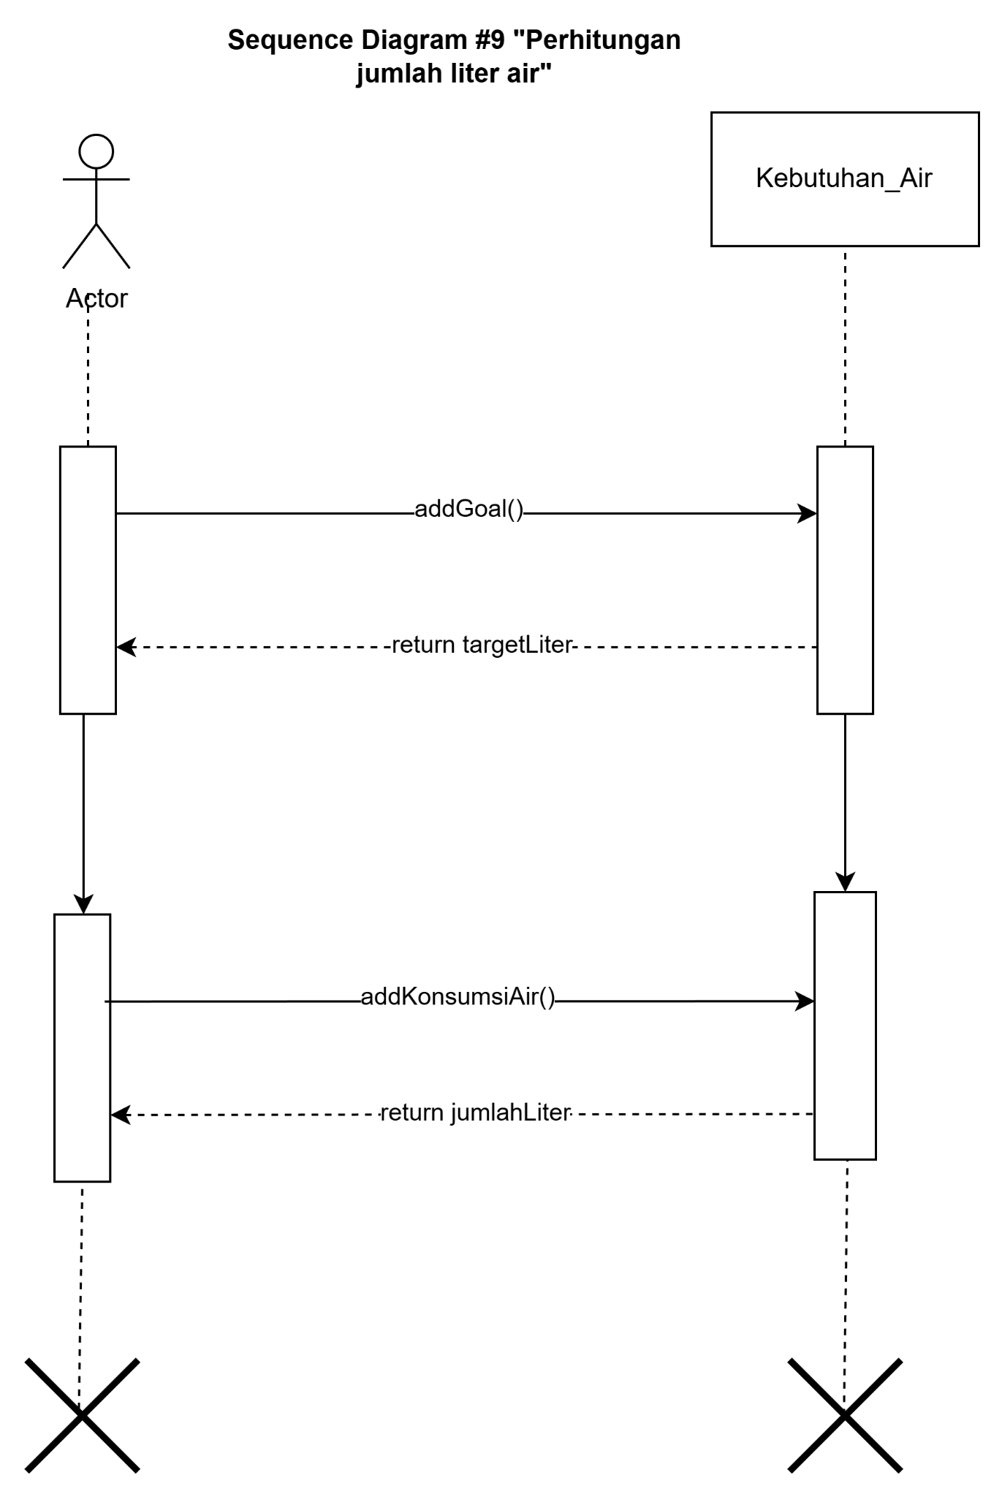

Gambar 3.1.9.4 - Perhitungan Jumlah Liter Air

3.1.10 Use Case #10 “Pemberian Umpan Balik”

3.1.10.1 Use Case Scenario #10 “Pemberian Umpan Balik”
Skenario Use Case #10
i. Pre-Condition : Pengguna telah login dan memiliki akun
ii. Use Case Description
a. Primary Flow: Pengguna berhasil memberikan umpan balik
b. Alternative Flow Pengguna gagal memberikan umpan balik
iii. Post-Condition: Sistem menampilkan tampilan sukses

3.1.10.2 UI Design dan Deskripsi Objek UI #10 “Pemberian Umpan Balik”

Tabel Deskripsi Objek UI
ID. LAYAR | NAMA LAYAR | DESKRIPSI
UI-15 | Page Feedback | Antarmuka utama bagi pengguna terdaftar untuk melakukan pemberian umpan balik untuk sistem menggunakan freeform
NAV-01 | Navbar | Komponen navigasi utama (Global Navigation Bar) yang menyediakan akses cepat dan konsisten ke fitur-fitur inti aplikasi. Berfungsi sebagai pengendali alur perpindahan antar modul utama tanpa harus kembali ke halaman dasbor.

Tabel 3.1.10.2 - Deskripsi UI “Pemberian Umpan Balik”
Page Feedback
Id_Objek | JENIS | LABEL* | Keterangan**
Radio_Issues | Radio Button | Issues | Jika diklik, akan digunakan oleh Function sendFeedback( )
Radio_Suggestions | Radio Button | Suggestion | Jika diklik akan digunakan oleh Function sendFeedback( )
Text_feedback | Text Area | Isi Feedbaack | Jika diisi akan digunakan oleh Function sendFeedback( )
Chk_contact | Check Box | Contact Via Email | Jika diisi akan digunakan oleh Function sendFeedback( )
Btn_Feedback | Button | Send Feedback | Jika diklik, akan mengaktifkan Function sendFeedback( )
Link_back | Hyperlink | Back button | Jika diklik akan mengalihkan pengguna ke menu Home

Tabel 3.1.10.2 - Page Feedback

3.1.10.3 Identifikasi Object Baru & Tipe Kelas #10 Pemberian Umpan Balik
TABEL OBJECT PERANCANGAN
No | Nama Object Baru | Jenis / Tipe Kelas
1 | Page_Feedback (UI-15) | Boundary (Interface)
2 | Page_Home (UI-03) | Boundary (Interface)
3 | Pengguna | Entity (Database)

Tabel 3.1.10.3 - Tabel objek “Pemberian Umpan Balik”

3.1.10.4 Sequence Diagram #10 “Pemberian Umpan Balik”
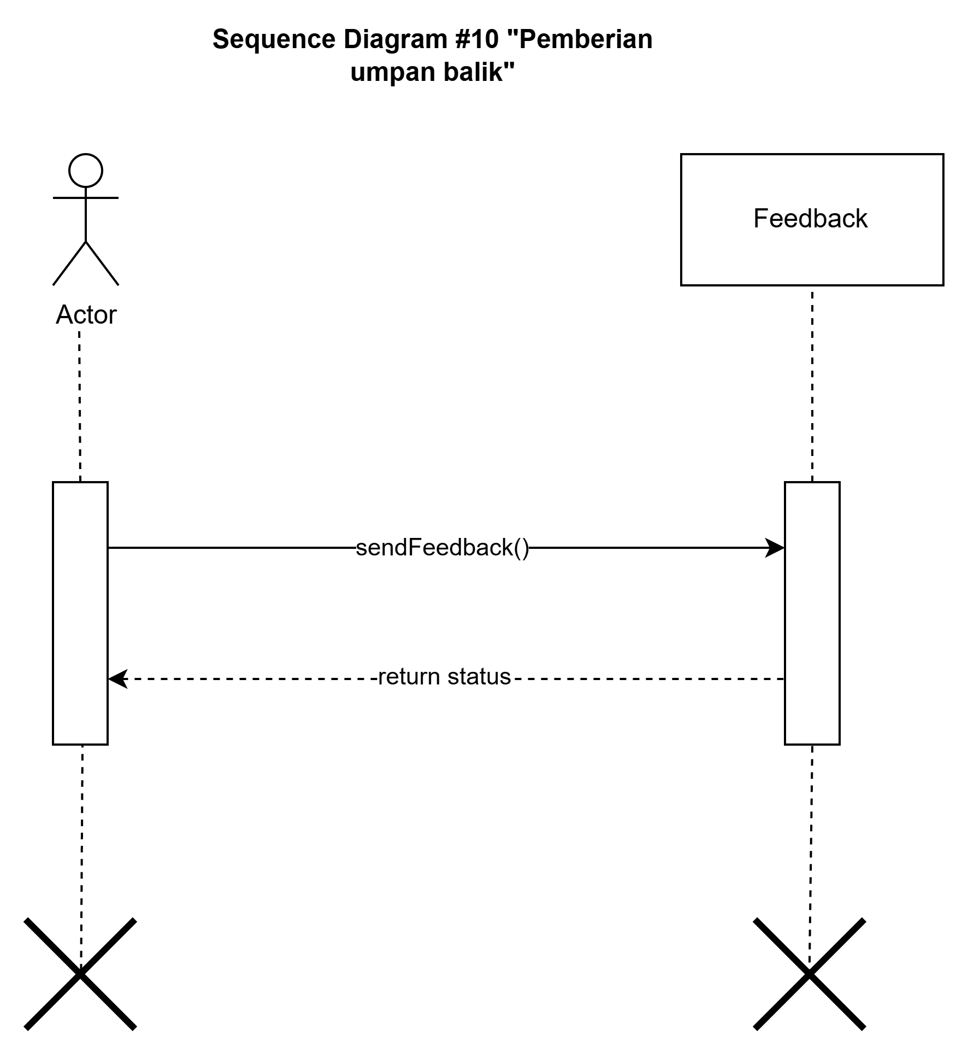

Gambar 3.1.10.4 - Pemberian Umpan Balik

3.2 Diagram Kelas Keseluruhan
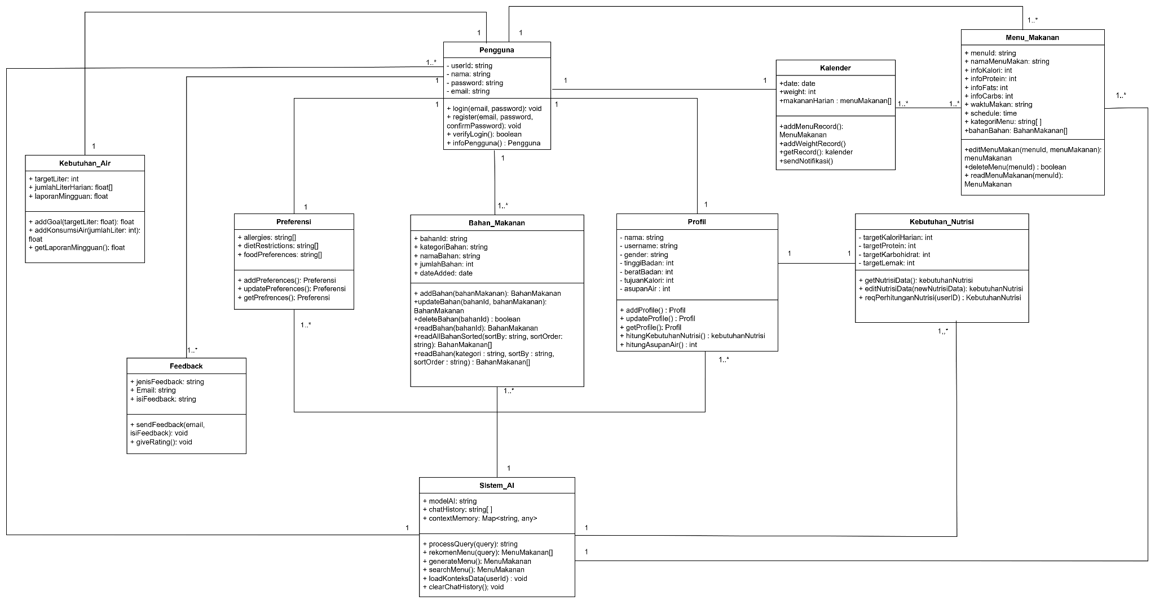

Gambar 3.2 - Diagram Kelas Healthy Meal Recommender

3.3 Perancangan Detail Kelas
TABEL KELAS :
ID Kelas | Nama Kelas Perancangan | Attribute (visibility) | Method / Operation
CL-01 | Pengguna | -userId : string | +login(email, password) : void
 |  | -nama : string | +register(email, password, confirmPassword) : void
 |  | -password : string | +verifyLogin() : boolean
 |  | -email : string | +infoPengguna
CL-02 | Profil | - nama: string | + addProfile() : Profil
 |  | - username: string | + updateProfile() : Profil
 |  | - gender: string | + getProfile(): Profil
 |  | - tinggiBadan: int | + hitungKebutuhanNutrisi() : kebutuhanNutrisi
 |  | - beratBadan: int | + hitungAsupanAir() : int
 |  | - tujuanKalori: int
 |  | - asupanAir : int
CL-03 | Preferensi | + allergies: string[] | + addPreferences(): Preferensi
 |  | + dietRestrictions: string[] | + updatePreferences(): Preferensi
 |  | + foodPreferences: string[] | + getPrefrences(): Preferensi
CL-04 | Bahan_Makanan | + bahanId: string | + addBahan(bahanMakanan): BahanMakanan
 |  | + kategoriBahan: string | +updateBahan(bahanId, bahanMakanan): BahanMakanan
 |  | + namaBahan: string | +deleteBahan(bahanId) : boolean
 |  | + jumlahBahan: int | +readBahan(bahanId): BahanMakanan
 |  | + dateAdded: date | +readAllBahanSorted(sortBy: string, sortOrder: string): BahanMakanan[]
 |  |  | +readBahan(kategori : string, sortBy : string, sortOrder : string) : BahanMakanan[]
CL-05 | Sistem_AI | + modelAI: string | + processQuery(query): string
 |  | + chatHistory: string[ ] | + rekomenMenu(query): MenuMakanan[]
 |  | + contextMemory: Map<string, any> | + generateMenu(): MenuMakanan
 |  |  | + searchMenu(): MenuMakanan
 |  |  | + loadKonteksData(userId) : void
 |  |  | + clearChatHistory(); void
CL-06 | Kalender | +date: date | +addMenuRecord(): MenuMakanan
 |  | +weight: int | +addWeightRecord()
 |  | +makananHarian : menuMakanan[] | +getRecord(): kalender
 |  |  | +sendNotifikasi()
CL-07 | Kebutuhan_Nutrisi | - targetKaloriHarian: int | + getNutrisiData(): kebutuhanNutrisi
 |  | - targetProtein: int | + editNutrisiData(newNutrisiData): kebutuhanNutrisi
 |  | - targetKarbohidrat: int | + reqPerhitunganNutrisi(userID) : KebutuhanNutrisi
 |  | - targetLemak: int
CL-08 | Kebutuhan_Air | + targetLiter: int | + addGoal(targetLiter: float): float
 |  | + jumlahLiterHarian: float[] | + addKonsumsiAir(jumlahLiter: int): float
 |  | + laporanMingguan: float | + getLaporanMingguan(): float
CL-09 | Menu_Makanan | + menuId: string | +editMenuMakan(menuId, menuMakanan): menuMakanan
 |  | + namaMenuMakan: string | +deleteMenu(menuId) : boolean
 |  | + infoKalori: int | + readMenuMakanan(menuId): MenuMakanan
 |  | + infoProtein: int
 |  | + infoFats: int
 |  | + infoCarbs: int
 |  | + waktuMakan: string
 |  | + schedule: time
 |  | + kategoriMenu: string[ ]
 |  | +bahanBahan: BahanMakanan[]
CL-10 | Feedback | + jenisFeedback: string | + sendFeedback(email, isiFeedback): void
 |  | + Email: string | + giveRating(): void
 |  | + isiFeedback: string

Tabel 3.3 - Perancangan Detail Kelas

3.4 Perancangan Algoritma dan/atau Query

3.4.1 Algoritma dan/atau Query Kelas Profil
Algoritma #1 “HitungKebutuhanNutrisi”
Nama Kelas :Profil
Nama Operasi : hitungKebutuhanNutrisi()
Algoritma :
1. Ambil data beratBadan, tinggiBadan, gender, dan usia dari atribut Profil.
2. IF gender == "Pria" MAKA:
BMR = 88.362 + (13.397 * berat) + (4.799 * tinggi) - (5.677 * usia)
ELSE:
BMR = 447.593 + (9.247 * berat) + (3.098 * tinggi) - (4.330 * usia)
3. Tentukan targetKalori = BMR * 1.2 (faktor aktivitas ringan).
4. Hitung Makronutrisi:
- Protein = (targetKalori * 0.15) / 4
- Lemak = (targetKalori * 0.25) / 9
- Karbohidrat = (targetKalori * 0.60) / 4
5. Update atribut targetKaloriHarian di kelas Kebutuhan_Nutrisi.

3.4.2 Algoritma dan/atau Query Kelas Sistem_AI
Algoritma #1
Nama Kelas : Sistem_AI
Nama Operasi : loadKonteksData(userId)
Algoritma :
1. Terima userId sebagai parameter.
2. Jalankan Query untuk mengambil data dari tabel Profil, Preferensi, dan Bahan_Makanan.
3. Masukkan hasil query ke dalam atribut contextMemory (Map).
4. Format data menjadi string konteks untuk dikirim ke LLM (Large Language Model).

Query #2
Query : SQL
SELECT p.nama, pr.allergies, b.namaBahan
FROM Profil p
JOIN Preferensi pr ON p.user_id = pr.user_id
JOIN Bahan_Makanan b ON p.user_id = b.user_id
WHERE p.user_id = :userId;
Keterangan : Mengambil data gabungan (Profile, Alergi, dan Stok Bahan) sebagai input memori bagi Sistem_AI sebelum memberikan rekomendasi.

3.4.3 Algoritma dan/atau Query Kelas Bahan_Makanan
Query #2
Query : SQL
SELECT * FROM Bahan_Makanan
WHERE user_id = :userId
ORDER BY dateAdded DESC;
Keterangan: Menampilkan inventaris bahan makanan pengguna dari yang paling baru ditambahkan untuk diolah di layar UI-05.

3.4.4 Algoritma dan/atau Query Kelas Kalender
Algoritma #1
Nama Kelas : Kalender
Nama Operasi : addMenuRecord()
Algoritma :
1. Terima objek Menu_Makanan yang dipilih pengguna dari UI-10.
2. Ambil tanggal sistem saat ini.
3. Simpan data menuId, userId, dan timestamp ke dalam tabel Log_Kalender.
4. Kembalikan status sukses ke UI.

4 Matriks Kerunutan (Requirement Traceability Matrix)
Mapping requirement dengan Use Case yang direalisasikan
Kode FR | Nama Functional Requirement | Nama Use Case
FR-01 | Pengguna dapat mengelola profil | #2 Mengelola Profil
FR-02 | Pengguna dapat mengelola preferensi | #3 Mengelola Preferensi
FR-03 | Pengguna dapat menghitung Kalori & Nutrisi | #4 Melakukan perhitungan kalori
FR-04 | Pengelola bahan makanan | #5 Mengelola data bahan makanan
FR-05 | Sistem dapat memberikan rekomendasi makanan & saran bahan pengganti | #6 Pemberian rekomendasi makanan
FR-06 | Sistem dapat Menghasilkan menu harian & Mingguan | #7 Pembuatan Menu dan Pencatatan Kalender
FR-07 | Pengguna dapat melakukan pencarian dan penyaringan makanan | #6 Pemberian rekomendasi makanan  note: sebagai method
FR-08 | Sistem dapat menampilkan riwayat menu | #8 Menampilkan Riwayat Menu dan Detail Menu Harian
FR-09 | Sistem dapat menghitung dan menampilkan jumlah liter air yang telah diminum oleh Pengguna. | #9 Penghitungan Jumlah Liter Air
FR-10 | Pemberian umpan balik | #10 Pemberian Umpan Balik

Tabel 4 - Matrix Kerunutan

